МІНІСТЕРСТВО ОСВІТИ І НАУКИ УКРАЇНИ
СХІДНОУКРАЇНСЬКИЙ НАЦІОНАЛЬНИЙ УНІВЕРСИТЕТ ІМ. В. ДАЛЯ

Кафедра комп’ютерно-інтегрованих систем управління
Факультет інформаційних технологій та електроніки

ПОЯСНЮВАЛЬНА ЗАПИСКА
до бакалаврської дипломної роботи

освітній ступінь: бакалавр
спеціальність: 151 Автоматизація та комп’ютерно-інтегровані технології

на тему:
«Розробка комп’ютерно-інтегрованої системи управління модульною установкою генерації технологічного газу для резервного енергозабезпечення критичної інфраструктури»

Виконав: здобувач вищої освіти
групи АТП-22д Кулачко Є.С.

(підпис)

Керівник роботи Сотнікова Т.Г.

(підпис)

Завідувач кафедри Лорія М.Г.
(підпис)

Рецензент Єлісєєв П.Й.
(підпис)

Київ 2026

СХІДНОУКРАЇНСЬКИЙ НАЦІОНАЛЬНИЙ УНІВЕРСИТЕТ
ІМЕНІ ВОЛОДИМИРА ДАЛЯ

Навчально-науковий інститут (факультет): інформаційних технологій та електроніки_
(повне найменування інституту, факультету)

Кафедра: ____________комп’ютерно-інтегрованих систем управління _____
(повна назва кафедри)
Освітній ступінь: _________________________бакалавр_____________
(бакалавр, магістр)
Спеціальність: _151 Автоматизація та комп’ютерно-інтегровані технології
(шифр і назва спеціальності)
Спеціалізація: _________________________________________________________________
(назва спеціалізації)

ЗАТВЕРДЖУЮ

Завідувач кафедри КІСУ

______________ М.Г. Лорія
“____” ____________ 2026року

З А В Д А Н Н Я

НА ДИПЛОМНИЙ ПРОЄКТ СТУДЕНТУ
Кулачку Євгену Сергійовичу
(прізвище, ім’я, по батькові)

1. Тема роботи: Розробка комп’ютерно-інтегрованої системи управління модульною установкою генерації технологічного газу для резервного енергозабезпечення критичної інфраструктури.
Керівник роботи: ________________ к.т.н., доц Сотнікова Т.Г.__________________,
(прізвище, ім’я, по батькові, науковий ступінь, вчене звання)
затверджений наказом університету від “25” травня 2026 року №75/17.02-С_
2. Строк подання роботи здобувачем: 16 червня 2025 року
3. Вихідні дані до роботи:
3.1. Технологічна схема модульної установки генерації технологічного газу для резервного енергозабезпечення об'єктів критичної інфраструктури.
3.2. Технічні характеристики основного обладнання установки (реактор генерації технологічного газу, система підготовки та подачі палива, повітродувне обладнання, теплообмінні апарати, система очищення та накопичення технологічного газу).
3.3. Технічні характеристики засобів автоматизації та комп'ютерно-інтегрованої системи керування (програмований логічний контролер, датчики температури, тиску та витрати, виконавчі механізми, SCADA/HMI-система).
3.4. Вихідні параметри для математичного моделювання та синтезу двоконтурної каскадної системи автоматичного регулювання температури генерації технологічного газу.
4. Зміст розрахунково-пояснювальної записки (перелік питань, які потрібно розробити):
4.1. Вступ.
4.2. Аналіз сучасного стану розвитку систем резервного енергозабезпечення критичної інфраструктури та перспектив застосування технологій генерації технологічного газу.
4.3. Аналіз модульної установки генерації технологічного газу як об'єкта автоматизації та керування.
4.4. Опис технологічного процесу генерації технологічного газу та основних режимів роботи установки.
4.5. Аналіз основного технологічного обладнання установки (реактор генерації технологічного газу, система підготовки та подачі палива, повітродувне обладнання, теплообмінні апарати, система очищення та накопичення газу).
4.6. Аналіз сучасних підходів до автоматизації газогенераторних енергетичних комплексів та комп'ютерно-інтегрованого керування технологічними процесами.
4.7. Формування вимог до комп'ютерно-інтегрованої системи управління модульною установкою генерації технологічного газу.
4.8. Вибір контрольованих, керованих та збурюючих параметрів технологічного процесу.
4.9. Розробка функціональної схеми автоматизації установки генерації технологічного газу.
4.10. Розробка структурної схеми комп'ютерно-інтегрованої системи управління.
4.11. Розробка інформаційно-логічної схеми системи управління.
4.12. Вибір технічних засобів автоматизації (датчики, виконавчі механізми, програмований логічний контролер, HMI/SCADA).
4.13. Математичне моделювання системи автоматичного керування процесом генерації технологічного газу.
4.14. Синтез двоконтурної каскадної системи автоматичного регулювання температури генерації технологічного газу.
4.15. Розрахунок параметрів регулятора та аналіз динамічних характеристик системи.
4.16. Імітаційне моделювання системи автоматичного керування у середовищі MATLAB/Simulink.
4.17. Аналіз перехідних процесів, показників якості регулювання та стійкості системи.
4.18. Розробка алгоритму функціонування комп'ютерно-інтегрованої системи управління.
4.19. Оцінка ефективності впровадження розробленої системи для резервного енергозабезпечення об'єктів критичної інфраструктури.
4.20. Висновки.
5. Перелік графічного матеріалу (з точним зазначенням обов’язкових креслень):
5.1. Технологічна схема модульної установки генерації технологічного газу для резервного енергозабезпечення об'єктів критичної інфраструктури.
5.2. Функціональна схема автоматизації установки генерації технологічного газу із зазначенням засобів контролю, регулювання та аварійного захисту.
5.3. Структурна схема комп'ютерно-інтегрованої системи управління модульною установкою генерації технологічного газу.
5.4. Інформаційно-логічна схема взаємодії програмованого логічного контролера, датчиків, виконавчих механізмів та SCADA-системи.
5.5. Математична модель системи автоматичного регулювання температури генерації технологічного газу.
5.6. Структурна схема двоконтурної каскадної системи автоматичного регулювання температури генерації технологічного газу.
5.7. Графіки перехідних процесів системи автоматичного регулювання температури та аналіз показників якості керування.
5.8. Частотні характеристики системи автоматичного регулювання температури генерації технологічного газу.
6. Дата видачі завдання: 8 травня 2025 року

КАЛЕНДАРНИЙ ПЛАН
№  з/п | Назва етапів виконання кваліфікаційної випускної роботи | Строк виконання етапів | Примітка
1 | Аналіз сучасного стану систем резервного енергозабезпечення та перспектив застосування технологій генерації технологічного газу для критичної інфраструктури | 15.05.26
2 | Аналіз модульної установки генерації технологічного газу як об'єкта автоматизації, визначення контрольованих та керованих параметрів технологічного процесу | 20.05.26
3 | Розробка технологічної та функціональної схем автоматизації установки генерації технологічного газу | 25.05.26
4 | Розробка структурної та інформаційно-логічної схем комп'ютерно-інтегрованої системи управління | 04.06.26
5 | Математичне моделювання системи автоматичного регулювання температури генерації технологічного газу та синтез регулятора | 09.06.26
6 | Імітаційне моделювання системи управління у середовищі MATLAB/Simulink, аналіз перехідних процесів та показників якості регулювання | 10.06.26

Здобувач вищої освіти ________________ Кулачко Є.
( підпис ) (ініціали і прізвище)
Керівник дипломного проєкту ________________ Сотнікова Т.
^{(підпис )} ^{(ініціали і прізвище)}

РЕФЕРАТ

Пояснювальна записка ‒ 61 стр., 11 рисунків, 27 джерел.

ТЕХНОЛОГІЧНИЙ ГАЗ, ГАЗОГЕНЕРАТОРНА УСТАНОВКА, РЕЗЕРВНЕ ЕНЕРГОЗАБЕЗПЕЧЕННЯ, КРИТИЧНА ІНФРАСТРУКТУРА, АВТОМАТИЗАЦІЯ, КОМП'ЮТЕРНО-ІНТЕГРОВАНА СИСТЕМА УПРАВЛІННЯ, ПЛК, SCADA, МАТЕМАТИЧНЕ МОДЕЛЮВАННЯ, MATLAB/SIMULINK, АВТОМАТИЧНЕ РЕГУЛЮВАННЯ, ТЕМПЕРАТУРА ГЕНЕРАЦІЇ ГАЗУ.
Об'єкт дослідження – технологічний процес функціонування модульної установки генерації технологічного газу для резервного енергозабезпечення об'єктів критичної інфраструктури.
Предмет дослідження – комп'ютерно-інтегрована система управління модульною установкою генерації технологічного газу.
Мета роботи – розробка комп'ютерно-інтегрованої системи управління модульною установкою генерації технологічного газу, що забезпечує безпечне, надійне та ефективне функціонування системи резервного енергозабезпечення об'єктів критичної інфраструктури.
Методи дослідження: математичне моделювання, аналіз систем автоматичного керування, синтез регуляторів, імітаційне моделювання, методи комп'ютерно-інтегрованого проєктування та сучасні засоби автоматизації технологічних процесів.

ЗМІСТ

ВСТУП
РОЗДІЛ 1. АНАЛІЗ СУЧАСНОГО СТАНУ АВТОМАТИЗАЦІЇ УСТАНОВОК ГЕНЕРАЦІЇ ТЕХНОЛОГІЧНОГО ГАЗУ ДЛЯ РЕЗЕРВНОГО ЕНЕРГОЗАБЕЗПЕЧЕННЯ КРИТИЧНОЇ ІНФРАСТРУКТУРИ
1.1 Аналіз сучасних систем резервного енергозабезпечення критичної інфраструктури
1.2 Технології генерації технологічного газу для автономних енергетичних комплексів
1.3 Сучасні засоби автоматизації та комп'ютерно-інтегрованого управління установками генерації газу
1.4 Постановка задачі розробки комп'ютерно-інтегрованої системи управління
РОЗДІЛ 2. АНАЛІЗ МОДУЛЬНОЇ УСТАНОВКИ ГЕНЕРАЦІЇ ТЕХНОЛОГІЧНОГО ГАЗУ ЯК ОБ'ЄКТА УПРАВЛІННЯ
2.1 Коротка характеристика технологічного процесу генерації технологічного газу
2.2 Опис роботи модульної установки генерації технологічного газу
2.3 Аналіз технологічного процесу як об'єкта управління
РОЗДІЛ 3. СИНТЕЗ АВТОМАТИЧНОЇ СИСТЕМИ РЕГУЛЮВАННЯ
3.1 Синтез двоконтурної каскадної системи регулювання температури генерації технологічного газу
3.2 Розробка математичної моделі технологічного апарата
РОЗДІЛ 4. РОЗРОБКА КОМП'ЮТЕРНО-ІНТЕГРОВАНОЇ СИСТЕМИ УПРАВЛІННЯ МОДУЛЬНОЮ УСТАНОВКОЮ ГЕНЕРАЦІЇ ТЕХНОЛОГІЧНОГО ГАЗУ
4.1 Розробка функціональної схеми автоматизації
4.2 Вибір технічних засобів автоматизації
4.3 Розробка структурної схеми комп'ютерно-інтегрованої системи
4.4 Розробка алгоритму функціонування системи управління
4.5 Оцінка ефективності впровадження комп'ютерно-інтегрованої системи
ВИСНОВКИ
СПИСОК ВИКОРИСТАНИХ ДЖЕРЕЛ
ВСТУП

В умовах сучасних викликів, пов'язаних із забезпеченням енергетичної безпеки держави, особливого значення набуває питання надійного функціонування об'єктів критичної інфраструктури. Воєнні дії, пошкодження енергетичних об'єктів, зростання навантаження на електроенергетичну систему та ризики аварійних відключень електроенергії обумовлюють необхідність впровадження ефективних систем резервного енергозабезпечення. Безперервне електроживлення є критично важливим для роботи медичних закладів, систем водопостачання, телекомунікаційних вузлів, центрів обробки даних, об'єктів транспортної інфраструктури та інших стратегічно важливих установ.
Традиційні засоби резервного енергозабезпечення, зокрема дизельні генераторні установки, незважаючи на їх широке використання, мають низку недоліків, пов'язаних із залежністю від постачання палива, екологічними обмеженнями, підвищеними експлуатаційними витратами та необхідністю регулярного технічного обслуговування. У зв'язку з цим значний інтерес становлять альтернативні енергетичні технології, здатні забезпечувати автономну роботу енергетичних комплексів із використанням різних видів місцевого або доступного палива.
Одним із перспективних напрямів розвитку автономної енергетики є застосування модульних установок генерації технологічного газу. Такі установки забезпечують перетворення первинного палива на горючий газ, який надалі може використовуватися для виробництва електричної та теплової енергії у складі газопоршневих або газотурбінних енергетичних комплексів. Використання технологічного газу дозволяє підвищити гнучкість систем резервного енергозабезпечення, забезпечити ефективне використання паливних ресурсів та створити передумови для підвищення енергетичної незалежності об'єктів критичної інфраструктури.
Ефективність функціонування установок генерації технологічного газу значною мірою визначається якістю підтримання технологічних параметрів процесу. Температура в реакторі генерації газу, витрата палива, подача повітря, тиск та склад отриманого газу безпосередньо впливають на стабільність роботи установки, якість газу та загальну ефективність енергетичного комплексу. Відхилення зазначених параметрів від оптимальних значень можуть призводити до погіршення характеристик процесу генерації газу, зниження коефіцієнта корисної дії установки та виникнення аварійних режимів роботи.
Для забезпечення стабільного функціонування таких об'єктів необхідним є застосування сучасних комп'ютерно-інтегрованих систем управління, що поєднують засоби автоматичного регулювання, програмовані логічні контролери, виконавчі механізми, датчики технологічних параметрів та системи диспетчерського контролю і збору даних. Використання комп'ютерно-інтегрованих технологій дозволяє підвищити точність регулювання, зменшити вплив людського фактора, забезпечити оперативне реагування на зміну режимів роботи та реалізувати функції дистанційного моніторингу й керування.
У зв'язку з цим розробка комп'ютерно-інтегрованої системи управління модульною установкою генерації технологічного газу для резервного енергозабезпечення критичної інфраструктури є актуальним науково-технічним завданням, спрямованим на підвищення надійності, безпеки та ефективності функціонування сучасних автономних енергетичних систем.
Метою бакалаврського дипломного проєкту є розробка комп'ютерно-інтегрованої системи управління модульною установкою генерації технологічного газу для забезпечення надійного та ефективного резервного енергозабезпечення об'єктів критичної інфраструктури.
Для досягнення поставленої мети необхідно вирішити такі завдання:
– провести аналіз сучасного стану розвитку систем резервного енергозабезпечення та технологій генерації технологічного газу;
– дослідити модульну установку генерації технологічного газу як об'єкт автоматизації;
– проаналізувати основне технологічне обладнання та режими його роботи;
– розробити функціональну схему автоматизації технологічного процесу;
– обґрунтувати вибір технічних засобів автоматизації та комп'ютерно-інтегрованого управління;
– розробити структурну та інформаційно-логічну схеми системи управління;
– побудувати математичну модель системи автоматичного регулювання температури генерації технологічного газу;
– виконати синтез регулятора та дослідити динамічні характеристики системи;
– провести імітаційне моделювання системи управління у середовищі MATLAB/Simulink;
– розробити алгоритм функціонування комп'ютерно-інтегрованої системи управління;
– оцінити ефективність впровадження розробленої системи для об'єктів критичної інфраструктури.
Об'єктом дослідження є технологічний процес функціонування модульної установки генерації технологічного газу для резервного енергозабезпечення об'єктів критичної інфраструктури.
Предметом дослідження є комп'ютерно-інтегрована система управління процесом генерації технологічного газу.
Методи дослідження базуються на використанні теорії автоматичного керування, математичного та імітаційного моделювання, методів аналізу динамічних систем, сучасних засобів автоматизації технологічних процесів та комп'ютерно-інтегрованого проєктування систем управління.

РОЗДІЛ 1. АНАЛІЗ СУЧАСНОГО СТАНУ АВТОМАТИЗАЦІЇ УСТАНОВОК ГЕНЕРАЦІЇ ТЕХНОЛОГІЧНОГО ГАЗУ ДЛЯ РЕЗЕРВНОГО ЕНЕРГОЗАБЕЗПЕЧЕННЯ КРИТИЧНОЇ ІНФРАСТРУКТУРИ

Надійне функціонування об'єктів критичної інфраструктури є однією з найважливіших умов забезпечення безпеки держави, стабільності економіки та безперервності надання життєво важливих послуг населенню. До таких об'єктів належать системи водопостачання та водовідведення, заклади охорони здоров'я, телекомунікаційні центри, об'єкти транспортної інфраструктури, диспетчерські та інформаційні центри, а також підприємства, діяльність яких безпосередньо впливає на функціонування інших галузей економіки. У сучасних умовах особливого значення набуває забезпечення їх безперебійного електроживлення навіть за наявності аварійних ситуацій, пошкодження енергетичної інфраструктури або тривалих перебоїв централізованого енергопостачання.
Традиційно для резервного енергозабезпечення використовуються дизельні та газові електростанції, однак останнім часом все більшої актуальності набувають автономні енергетичні комплекси, здатні забезпечувати тривалу та ефективну роботу за рахунок використання альтернативних технологій перетворення енергії. Одним із перспективних напрямів розвитку таких систем є застосування установок генерації технологічного газу, які дозволяють отримувати паливний газ безпосередньо на місці експлуатації та використовувати його для виробництва електричної й теплової енергії.
Установки генерації технологічного газу характеризуються високою гнучкістю використання, можливістю адаптації до різних видів палива та відносно високою енергетичною ефективністю. Їх впровадження дозволяє підвищити рівень енергетичної незалежності об'єктів критичної інфраструктури, знизити залежність від централізованих систем постачання енергоресурсів та забезпечити стабільну роботу відповідального обладнання в умовах надзвичайних ситуацій.
Разом із тим ефективність функціонування таких установок значною мірою визначається якістю систем автоматизації та управління. Процеси генерації технологічного газу характеризуються наявністю взаємопов'язаних теплових, гідродинамічних та масообмінних процесів, чутливістю до змін зовнішніх умов та необхідністю підтримання технологічних параметрів у вузьких допустимих межах. Особливого значення набуває автоматичне регулювання температурних режимів, витрати палива та повітря, тиску й складу отримуваного газу, оскільки саме ці параметри визначають стабільність технологічного процесу та якість кінцевого продукту.
Сучасний рівень розвитку засобів автоматизації дозволяє реалізовувати складні комп'ютерно-інтегровані системи управління, які поєднують програмовані логічні контролери, інтелектуальні датчики, виконавчі механізми, промислові мережі передачі даних та SCADA-системи диспетчерського контролю. Використання таких систем забезпечує безперервний моніторинг технологічного процесу, автоматичне підтримання заданих режимів роботи, архівування параметрів, оперативне виявлення аварійних ситуацій та можливість дистанційного керування обладнанням.
У зв'язку з цим актуальним є дослідження сучасного стану розвитку установок генерації технологічного газу, аналіз особливостей їх функціонування як об'єктів автоматизації та вивчення існуючих підходів до побудови комп'ютерно-інтегрованих систем управління. Результати такого аналізу дозволяють сформувати вимоги до майбутньої системи управління, визначити основні контрольовані та керовані параметри технологічного процесу, а також обґрунтувати вибір технічних і програмних засобів автоматизації.
У даному розділі розглянуто сучасні системи резервного енергозабезпечення критичної інфраструктури, проаналізовано технології генерації технологічного газу для автономних енергетичних комплексів, досліджено сучасні засоби автоматизації газогенераторних установок та сформульовано постановку задачі розробки комп'ютерно-інтегрованої системи управління модульною установкою генерації технологічного газу.

1.1 Аналіз сучасних систем резервного енергозабезпечення критичної інфраструктури

Забезпечення безперервного функціонування об'єктів критичної інфраструктури є одним із пріоритетних завдань сучасної енергетики. До критичної інфраструктури належать об'єкти та системи, порушення роботи яких може призвести до значних соціальних, економічних або безпекових наслідків. До них відносяться заклади охорони здоров'я, системи водопостачання та водовідведення, телекомунікаційні вузли, центри обробки даних, транспортні системи, диспетчерські центри, об'єкти оборонного призначення та інші стратегічно важливі підприємства.
В умовах зростання навантаження на енергетичну систему, ризику виникнення аварійних ситуацій та необхідності забезпечення високого рівня енергетичної безпеки особливого значення набуває створення надійних систем резервного енергозабезпечення. Основним призначенням таких систем є підтримання безперервного живлення споживачів у разі відмови або недоступності основного джерела електроенергії.
Традиційно для резервного енергозабезпечення використовуються дизельні електростанції. Їх широке застосування пояснюється відносною простотою конструкції, високою питомою потужністю та можливістю швидкого введення в роботу після зникнення основного живлення. Разом із тим дизельні генератори мають низку недоліків, серед яких значні витрати на паливо, залежність від логістики його постачання, підвищений рівень шуму, значні викиди шкідливих речовин та обмежений час автономної роботи без дозаправлення.
Альтернативою дизельним системам є газопоршневі та газотурбінні електростанції. Такі установки характеризуються вищою паливною ефективністю та меншими експлуатаційними витратами. Вони можуть працювати як на природному газі, так і на різних видах альтернативного газового палива. Однак їх ефективність значною мірою залежить від стабільності паливопостачання та якості використовуваного газу.
Останніми роками активно розвиваються автономні енергетичні комплекси на основі відновлюваних джерел енергії. До їх складу входять сонячні електростанції, вітроенергетичні установки, системи акумулювання електроенергії та інтелектуальні системи керування. Основною перевагою таких комплексів є зменшення залежності від традиційних енергоносіїв та можливість використання місцевих енергетичних ресурсів. Проте нестабільність виробітку енергії відновлюваними джерелами вимагає застосування додаткових систем накопичення або резервного генерування.
Перспективним напрямом розвитку автономної енергетики є використання технологій генерації технологічного газу. На відміну від традиційних схем енергозабезпечення, такі установки дозволяють отримувати паливний газ безпосередньо на об'єкті споживання, що зменшує залежність від зовнішніх постачальників енергоносіїв та підвищує стійкість енергетичної системи до зовнішніх впливів. Отриманий технологічний газ може використовуватися для живлення газопоршневих електростанцій, когенераційних установок або інших енергетичних комплексів.
Особливої актуальності використання установок генерації технологічного газу набуває для об'єктів критичної інфраструктури України. У сучасних умовах забезпечення автономності та енергетичної незалежності є одним із ключових факторів підвищення стійкості функціонування важливих державних та комунальних об'єктів. Модульний принцип побудови таких установок дозволяє адаптувати їх потужність до потреб конкретного споживача та забезпечувати поступове масштабування енергетичного комплексу.
Важливою складовою сучасних систем резервного енергозабезпечення є автоматизація процесів виробництва та використання енергії. Застосування комп'ютерно-інтегрованих систем управління забезпечує автоматичний контроль технологічних параметрів, оптимізацію режимів роботи обладнання, своєчасне виявлення аварійних ситуацій та підвищення загальної ефективності функціонування енергетичних комплексів. Саме тому сучасні установки резервного енергозабезпечення розглядаються не лише як джерела енергії, а як складні автоматизовані технічні системи, що потребують використання сучасних засобів моніторингу, регулювання та диспетчерського керування.
Таким чином, аналіз сучасних систем резервного енергозабезпечення свідчить про доцільність впровадження автономних енергетичних комплексів на основі технологій генерації технологічного газу. Поєднання таких установок із сучасними комп'ютерно-інтегрованими системами управління дозволяє забезпечити високий рівень надійності, енергоефективності та безпеки функціонування об'єктів критичної інфраструктури.

1.2 Технології генерації технологічного газу для автономних енергетичних комплексів

Одним із перспективних напрямів розвитку автономної енергетики є використання технологій генерації технологічного газу, які забезпечують отримання газоподібного палива безпосередньо в місці його подальшого використання. Застосування таких технологій дозволяє підвищити енергетичну незалежність споживачів, зменшити залежність від централізованих мереж постачання енергоносіїв та забезпечити стабільну роботу систем резервного енергозабезпечення в умовах надзвичайних ситуацій.
Технологічний газ являє собою горючу газову суміш, основними компонентами якої є монооксид вуглецю, водень, метан та інші вуглеводні. Склад отриманого газу залежить від типу використовуваної сировини, способу її переробки та режимів протікання технологічного процесу. Отриманий газ може використовуватися як паливо для газопоршневих електростанцій, газотурбінних установок, когенераційних комплексів або промислових теплогенеруючих систем.
Сучасні технології генерації технологічного газу базуються на термохімічних процесах перетворення органічної сировини. Найбільш поширеними є технології газифікації твердого палива, піролізу та конверсії вуглеводневих палив. Кожна з цих технологій має власні особливості, переваги та сферу застосування.
Газифікація є процесом часткового окиснення вуглецевмісної сировини за високої температури в умовах обмеженої кількості кисню або повітря. У результаті відбувається перетворення твердого або рідкого палива на газову суміш, яка може використовуватися як енергетичний ресурс. Як сировина для газифікації можуть застосовуватися деревина, біомаса, відходи сільськогосподарського виробництва, вугілля та інші види органічних матеріалів. Основною перевагою технології є можливість використання місцевих паливних ресурсів та утилізації відходів із одночасним отриманням корисної енергії.
Піроліз є процесом термічного розкладання органічної речовини без доступу кисню. У результаті піролізу утворюються газоподібні продукти, рідкі вуглеводневі фракції та твердий вуглецевий залишок. Отриманий піролізний газ може використовуватися для виробництва електричної та теплової енергії або як вторинне паливо для інших технологічних процесів.
Для промислових енергетичних комплексів значний інтерес становлять технології конверсії газоподібного палива. У таких процесах природний газ або інші вуглеводневі гази піддаються термохімічному перетворенню з утворенням газової суміші із заданими характеристиками. Такі технології дозволяють отримувати стабільний за складом технологічний газ та забезпечувати високий рівень керованості процесу.
Вибір конкретної технології генерації технологічного газу визначається доступністю паливних ресурсів, вимогами до потужності енергетичного комплексу, необхідними показниками ефективності та особливостями експлуатації об'єкта. Для об'єктів критичної інфраструктури особливе значення мають надійність, автономність та можливість тривалої роботи без зовнішнього втручання, що робить модульні установки генерації технологічного газу перспективним рішенням для резервного енергозабезпечення.
Сучасні модульні газогенераторні установки зазвичай включають систему підготовки палива, реактор генерації технологічного газу, вузли очищення та охолодження газу, систему накопичення й подачі газу до енергетичного обладнання, а також комплекс засобів автоматизації та контролю. Така структура забезпечує можливість створення автономних енергетичних комплексів різної потужності, адаптованих до умов конкретного об'єкта.
Особливістю процесу генерації технологічного газу є його значна залежність від температурного режиму реактора. Саме температура визначає інтенсивність перебігу термохімічних реакцій, склад отриманого газу та його теплотворну здатність. Відхилення температури від оптимальних значень може призводити до зниження якості газу, зменшення енергетичної ефективності установки та погіршення експлуатаційних характеристик енергетичного комплексу.
У зв'язку з цим важливого значення набуває використання сучасних систем автоматичного керування, здатних забезпечувати стабільне підтримання технологічних параметрів процесу генерації газу. Застосування програмованих логічних контролерів, інтелектуальних датчиків, виконавчих механізмів та SCADA-систем дозволяє реалізувати ефективне керування роботою установки, підвищити її надійність та забезпечити безпечну експлуатацію в умовах змінних навантажень. Технології генерації технологічного газу є перспективною основою для створення автономних енергетичних комплексів резервного призначення. Поєднання сучасних газогенераторних технологій із комп'ютерно-інтегрованими системами управління дозволяє забезпечити високий рівень енергетичної ефективності, надійності та автономності об'єктів критичної інфраструктури.

1.3 Сучасні засоби автоматизації та комп'ютерно-інтегрованого управління установками генерації газу

Сучасні установки генерації технологічного газу належать до складних технічних систем, ефективність функціонування яких значною мірою залежить від рівня автоматизації та якості управління технологічними процесами. Під час роботи таких установок необхідно забезпечувати безперервний контроль великої кількості технологічних параметрів, оперативно реагувати на зміну режимів роботи та підтримувати оптимальні умови перебігу термохімічних процесів. Саме тому застосування сучасних засобів автоматизації є невід'ємною складовою створення надійних та енергоефективних автономних енергетичних комплексів.
Основними завданнями автоматизації установок генерації технологічного газу є підтримання заданих параметрів технологічного процесу, забезпечення безпечної експлуатації обладнання, підвищення енергетичної ефективності, зменшення впливу людського фактора та створення умов для дистанційного моніторингу і керування. До основних контрольованих параметрів належать температура в реакторі генерації газу, витрата палива, витрата повітря, тиск у технологічних контурах, склад отриманого газу та параметри роботи допоміжного обладнання.
Сучасні системи автоматизації будуються за багаторівневим принципом. Нижній рівень утворюють первинні засоби контролю та виконавчі механізми. До них належать датчики температури, тиску, витрати, рівня та газоаналізатори, а також регулюючі клапани, електроприводи та частотно-керовані приводи технологічного обладнання. Саме ці пристрої забезпечують безпосередню взаємодію системи керування з технологічним процесом.
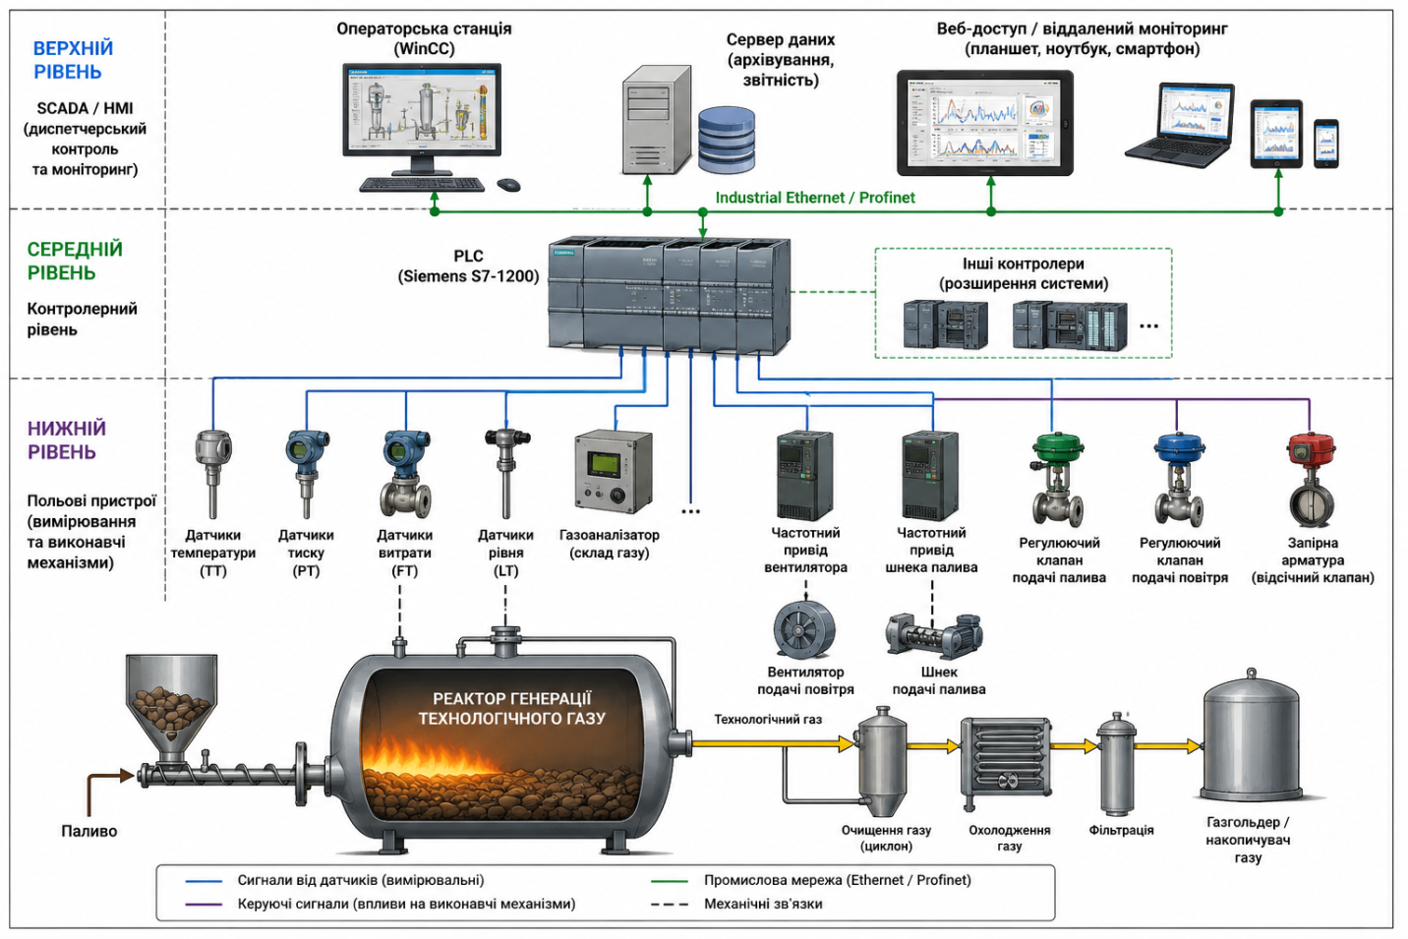
Рис. 1.1 – Загальна структура комп'ютерно-інтегрованої системи управління установкою генерації технологічного газу
На рисунку 1.3 наведено загальну структуру комп'ютерно-інтегрованої системи управління установкою генерації технологічного газу. Нижній рівень представлений датчиками та виконавчими механізмами, середній рівень – програмованим логічним контролером, а верхній рівень – SCADA-системою диспетчерського контролю та моніторингу технологічного процесу.
Для вимірювання температури в установках генерації технологічного газу найчастіше використовуються термопари та термоперетворювачі опору. Вони забезпечують високу точність вимірювання та здатні працювати в умовах підвищених температур, характерних для процесів газифікації та термохімічного перетворення палива. Контроль тиску здійснюється за допомогою електронних датчиків тиску з уніфікованими вихідними сигналами, які легко інтегруються до сучасних систем автоматизації.
Для регулювання подачі палива та повітря використовуються виконавчі механізми з електричними або пневматичними приводами. Значного поширення набули частотно-керовані електроприводи вентиляторів та насосів, які дозволяють плавно змінювати продуктивність обладнання та зменшувати енергоспоживання. Застосування таких приводів підвищує точність регулювання та покращує динамічні характеристики систем автоматичного керування.
Центральне місце у сучасних системах автоматизації займають програмовані логічні контролери (ПЛК). Вони виконують функції збору інформації від датчиків, обробки сигналів, реалізації алгоритмів керування та формування команд для виконавчих механізмів. Серед найбільш поширених контролерів промислового призначення можна виділити сімейства Siemens SIMATIC S7, Schneider Electric Modicon, Allen-Bradley ControlLogix та інші. Використання ПЛК забезпечує високу надійність роботи системи, гнучкість налаштування та можливість модернізації алгоритмів керування без зміни апаратної частини.
Важливою складовою комп'ютерно-інтегрованих систем управління є промислові мережі передачі даних. Для обміну інформацією між контролерами, датчиками, операторськими станціями та іншими пристроями використовуються мережі Ethernet, Profinet, Modbus TCP/IP, Profibus та інші промислові протоколи зв'язку. Використання цифрових мереж дозволяє забезпечити швидкий обмін інформацією, підвищити надійність передачі даних та реалізувати розподілені системи керування.
Верхній рівень автоматизації представлений системами диспетчерського контролю та збору даних SCADA. Такі системи забезпечують візуалізацію технологічного процесу, архівування параметрів, формування аварійних повідомлень, аналіз роботи обладнання та підтримку прийняття рішень оператором. За допомогою SCADA-систем оператор отримує повну інформацію про стан технологічного об'єкта в режимі реального часу та може здійснювати дистанційне керування його роботою.
Для побудови сучасних операторських інтерфейсів широко використовуються програмні комплекси WinCC, Wonderware InTouch, Ignition, Citect SCADA та інші програмні продукти. Їх використання дозволяє створювати мнемосхеми технологічних процесів, формувати журнали подій, вести архіви параметрів та реалізовувати функції аналітики технологічних даних.
Однією з ключових тенденцій розвитку комп'ютерно-інтегрованих систем управління є впровадження концепцій цифрового виробництва. Сучасні системи автоматизації дедалі частіше інтегруються із засобами віддаленого моніторингу, хмарними сервісами, системами прогнозної діагностики та елементами штучного інтелекту. Це дозволяє не лише підтримувати задані режими роботи, а й прогнозувати виникнення несправностей, оптимізувати енергоспоживання та підвищувати загальну ефективність експлуатації обладнання.
Для установок генерації технологічного газу особливого значення набуває забезпечення високої надійності та безпеки роботи систем автоматизації. З огляду на наявність високотемпературних процесів і горючих газових середовищ система керування повинна забезпечувати оперативне виявлення аварійних ситуацій, автоматичне переведення обладнання у безпечний стан та формування сигналів тривоги для обслуговуючого персоналу. Сучасні засоби автоматизації та комп'ютерно-інтегрованого управління є необхідною умовою ефективного функціонування установок генерації технологічного газу. Використання програмованих логічних контролерів, інтелектуальних датчиків, промислових мереж передачі даних та SCADA-систем дозволяє забезпечити високий рівень надійності, безпеки та енергоефективності автономних енергетичних комплексів, призначених для резервного енергозабезпечення об'єктів критичної інфраструктури.

1.4 Постановка задачі розробки комп'ютерно-інтегрованої системи управління

Проведений аналіз сучасних систем резервного енергозабезпечення критичної інфраструктури показав, що одним із перспективних напрямів розвитку автономної енергетики є використання модульних установок генерації технологічного газу. Такі установки забезпечують можливість отримання паливного газу безпосередньо на об'єкті споживання, що сприяє підвищенню енергетичної незалежності, зменшенню залежності від зовнішніх джерел енергоносіїв та забезпеченню стійкості роботи критично важливих об'єктів у надзвичайних ситуаціях.
Ефективність функціонування установок генерації технологічного газу визначається стабільністю технологічних параметрів процесу. Під час роботи установки необхідно забезпечувати підтримання оптимального температурного режиму реактора, необхідних значень витрати палива та повітря, допустимого тиску в технологічних контурах, а також заданих характеристик отримуваного газу. Відхилення зазначених параметрів від розрахункових значень може призводити до зниження ефективності процесу генерації газу, погіршення його якісних характеристик та виникнення аварійних режимів роботи обладнання.
Аналіз сучасних систем автоматизації показав, що для забезпечення високої якості керування доцільним є застосування комп'ютерно-інтегрованих систем управління, які поєднують програмовані логічні контролери, засоби вимірювання, виконавчі механізми та системи диспетчерського контролю. Використання таких систем дозволяє здійснювати безперервний моніторинг технологічного процесу, автоматично підтримувати задані режими роботи та забезпечувати своєчасне реагування на зміну зовнішніх умов і навантаження.
Особливістю процесу генерації технологічного газу є значна залежність складу та теплотворної здатності отриманого газу від температури в реакторі генерації. Саме температурний режим значною мірою визначає інтенсивність перебігу термохімічних реакцій та ефективність перетворення первинного палива. Тому температура реактора розглядається як основний регульований параметр системи автоматичного керування.
Для забезпечення необхідної точності регулювання та компенсації впливу зовнішніх збурень доцільним є використання автоматичної системи керування із замкненим контуром регулювання. Така система повинна забезпечувати підтримання заданого температурного режиму реактора, мінімізацію перехідних відхилень та стабільну роботу установки при зміні навантаження або характеристик палива.
Враховуючи викладене, метою бакалаврського дипломного проєкту є розробка комп'ютерно-інтегрованої системи управління модульною установкою генерації технологічного газу для резервного енергозабезпечення критичної інфраструктури.
Для досягнення поставленої мети необхідно вирішити такі основні задачі:
– виконати аналіз технологічного процесу генерації технологічного газу як об'єкта автоматизації;
– визначити основні контрольовані, керовані та збурюючі параметри технологічного процесу;
– розробити функціональну схему автоматизації установки генерації технологічного газу;
– обґрунтувати вибір технічних засобів комп'ютерно-інтегрованої системи управління;
– розробити структурну та інформаційно-логічну схеми системи керування;
– побудувати математичну модель процесу генерації технологічного газу;
– виконати синтез системи автоматичного регулювання температури реактора генерації газу;
– дослідити динамічні характеристики системи керування методом математичного та імітаційного моделювання;
– розробити алгоритм функціонування програмно-технічного комплексу управління;
– реалізувати SCADA-систему моніторингу та диспетчеризації технологічного процесу;
– оцінити ефективність запропонованих технічних рішень.
Таким чином, результати проведеного аналізу підтверджують актуальність розробки комп'ютерно-інтегрованої системи управління модульною установкою генерації технологічного газу та визначають основні напрямки подальших досліджень. У наступному розділі буде розглянуто модульну установку генерації технологічного газу як об'єкт управління, виконано аналіз її структури, технологічних параметрів та особливостей функціонування.

РОЗДІЛ 2. АНАЛІЗ МОДУЛЬНОЇ УСТАНОВКИ ГЕНЕРАЦІЇ ТЕХНОЛОГІЧНОГО ГАЗУ ЯК ОБ'ЄКТА УПРАВЛІННЯ

Ефективність функціонування будь-якої автоматизованої системи значною мірою визначається особливостями технологічного об'єкта, для якого вона розробляється. Саме тому одним із важливих етапів проєктування комп'ютерно-інтегрованої системи управління є детальне дослідження технологічного процесу, визначення його основних параметрів та аналіз взаємозв'язків між окремими елементами системи.
Модульна установка генерації технологічного газу являє собою складний технологічний комплекс, у якому одночасно протікають теплові, масообмінні та гідродинамічні процеси. Основним призначенням установки є перетворення первинного палива на горючий технологічний газ, який надалі використовується для виробництва електричної та теплової енергії в автономних енергетичних комплексах резервного призначення. Стабільність роботи установки безпосередньо впливає на надійність енергозабезпечення об'єктів критичної інфраструктури та ефективність використання паливних ресурсів.
Особливістю процесу генерації технологічного газу є висока чутливість до зміни технологічних параметрів. Температура реактора, витрата палива та повітря, тиск у технологічних контурах і склад отриманого газу перебувають у тісному взаємозв'язку та суттєво впливають на якість кінцевого продукту. Відхилення зазначених параметрів від оптимальних значень можуть призводити до зниження продуктивності установки, погіршення енергетичних характеристик технологічного газу та виникнення аварійних режимів роботи.
Для забезпечення ефективного функціонування установки необхідно визначити основні керовані, контрольовані та збурюючі параметри технологічного процесу, а також встановити характер їх взаємодії. Отримані результати є основою для подальшого синтезу системи автоматичного керування, побудови математичної моделі об'єкта та вибору технічних засобів автоматизації.
У даному розділі розглянуто принцип роботи модульної установки генерації технологічного газу, наведено опис основного технологічного обладнання, проаналізовано особливості функціонування установки як об'єкта управління та визначено параметри, що підлягають автоматичному контролю й регулюванню в межах розроблюваної комп'ютерно-інтегрованої системи управління.

2.1 Коротка характеристика технологічного процесу генерації технологічного газу

Технологічний газ є одним із перспективних видів паливних ресурсів, який може використовуватися для виробництва електричної та теплової енергії в автономних енергетичних комплексах. Отримання технологічного газу здійснюється шляхом термохімічного перетворення первинного палива в спеціалізованих реакторах генерації газу. Використання таких технологій дозволяє забезпечити ефективне використання паливних ресурсів та створити незалежні системи резервного енергозабезпечення для об'єктів критичної інфраструктури.
У даній роботі розглядається модульна установка генерації технологічного газу, призначена для забезпечення роботи автономного енергетичного комплексу. Основними елементами установки є система підготовки та подачі палива, реактор генерації технологічного газу, система подачі повітря, вузли очищення та охолодження газу, накопичувальна ємність і система автоматизованого керування технологічним процесом.

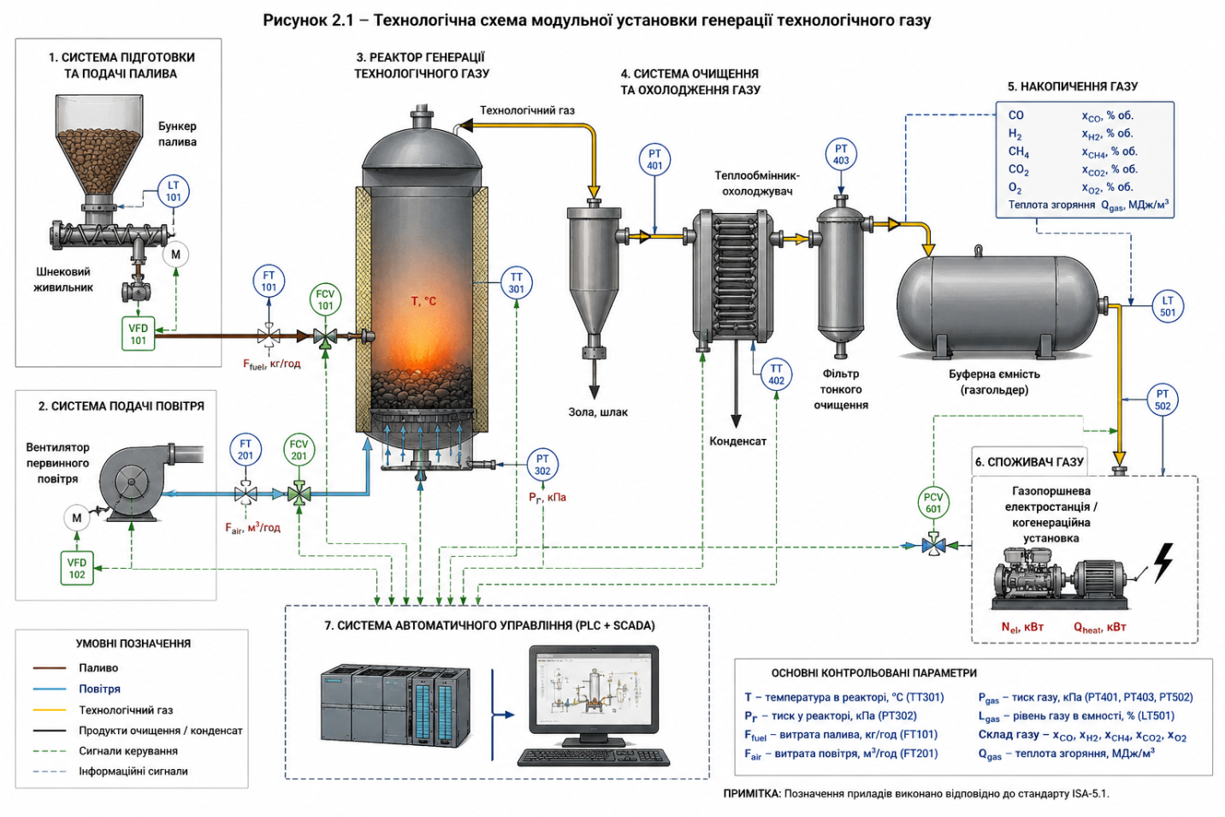
Рис. 2.1 – Технологічна схема модульної установки генерації технологічного газу
Технологічний процес починається з подачі палива до реактора генерації газу. Одночасно до реакційної зони подається контрольована кількість повітря, необхідна для підтримання термохімічних процесів. Під дією високої температури відбувається перетворення палива з утворенням горючої газової суміші, до складу якої входять водень, монооксид вуглецю, метан та інші горючі компоненти.
Найважливішим параметром процесу є температура в реакторі генерації газу. Саме вона визначає інтенсивність перебігу хімічних реакцій, склад отримуваного газу та його теплотворну здатність. Підтримання температури в заданому діапазоні забезпечує стабільність роботи установки та необхідні якісні характеристики технологічного газу. Регулювання температури здійснюється шляхом зміни витрати палива та повітря, що подаються до реактора.
Після виходу з реактора технологічний газ надходить до системи очищення, де видаляються механічні домішки, тверді частинки та продукти неповного перетворення палива. Очищений газ проходить стадію охолодження, після чого накопичується у буферній ємності або газгольдері. Накопичення газу дозволяє компенсувати коливання його виробництва та споживання, забезпечуючи стабільну роботу енергетичного обладнання.
Надалі технологічний газ подається до газопоршневої електростанції або іншого енергетичного обладнання, де відбувається його спалювання з отриманням електричної та теплової енергії. Вироблена електроенергія використовується для живлення споживачів критичної інфраструктури як у режимі резервного, так і в режимі автономного енергозабезпечення.
Для забезпечення безпечної та ефективної роботи установки здійснюється безперервний контроль основних технологічних параметрів. До них належать температура в реакторі генерації газу, витрата палива та повітря, тиск у технологічних лініях, рівень газу в накопичувальній ємності та склад отримуваного газу. Інформація від датчиків надходить до програмованого логічного контролера, який реалізує алгоритми автоматичного керування та формує керуючі впливи на виконавчі механізми.
Технологічний процес генерації технологічного газу характеризується значною інерційністю та наявністю взаємопов'язаних параметрів. Зміна витрати палива або повітря впливає на температуру реактора не миттєво, а через певний проміжок часу, що необхідно враховувати під час побудови системи автоматичного керування. Саме тому для забезпечення високої якості регулювання виникає необхідність використання математичних моделей технологічного процесу та сучасних методів синтезу автоматичних систем керування. Модульна установка генерації технологічного газу є складним багатопараметричним об'єктом управління, ефективність функціонування якого значною мірою визначається якістю підтримання температурного режиму та інших технологічних параметрів. Це обумовлює необхідність розробки сучасної комп'ютерно-інтегрованої системи управління, здатної забезпечити стабільну роботу установки в умовах змінних навантажень і зовнішніх впливів.

2.2 Опис роботи модульної установки генерації технологічного газу

Технологічна схема модульної установки генерації технологічного газу наведена на рисунку 2.1. Установка призначена для виробництва технологічного газу з подальшим використанням його як палива для автономних енергетичних комплексів резервного призначення. Основними складовими установки є система підготовки та подачі палива, система подачі повітря, реактор генерації технологічного газу, вузли очищення та охолодження газу, накопичувальна ємність і система автоматичного керування.
Робота установки починається з подачі підготовленого палива до реактора генерації технологічного газу за допомогою шнекового живильника. Витрата палива контролюється витратоміром FT101 та регулюється керованим клапаном FCV101. Одночасно до реактора надходить повітря, яке подається вентилятором через регульований контур подачі повітря. Кількість повітря визначається витратоміром FT201 та регулюється клапаном FCV201.
У реакторі відбувається термохімічне перетворення палива з утворенням технологічного газу. Під дією високої температури проходять процеси сушіння, термічного розкладання, часткового окиснення та газифікації палива. У результаті формується горюча газова суміш, до складу якої входять водень, оксид вуглецю, метан та інші горючі компоненти.
Основною зоною технологічного процесу є реактор генерації газу. Саме в ньому відбуваються основні перетворення палива та формується склад кінцевого продукту. Для забезпечення стабільної роботи установки необхідно підтримувати температуру в реакторі в заданому діапазоні. Контроль температури здійснюється датчиком TT301, а тиск у реакторі контролюється датчиком PT302.
Температурний режим реактора безпосередньо впливає на якість технологічного газу. При недостатній температурі зменшується інтенсивність перебігу термохімічних реакцій, що призводить до зниження вмісту горючих компонентів та погіршення теплотворної здатності газу. Надмірне підвищення температури також є небажаним, оскільки може викликати перевантаження обладнання та погіршення умов його експлуатації. Тому підтримання стабільної температури є одним із головних завдань системи автоматичного керування.
Отриманий у реакторі технологічний газ надходить до системи очищення, де відбувається відокремлення твердих частинок, золи та інших домішок. Після первинного очищення газ проходить через теплообмінник-охолоджувач, у якому його температура знижується до значень, допустимих для подальшого транспортування та використання. Додаткове очищення виконується у фільтрі тонкого очищення, що забезпечує необхідну якість газу перед його накопиченням.
Очищений та охолоджений газ надходить до буферної накопичувальної ємності. Використання газгольдера дозволяє згладжувати коливання між процесами виробництва та споживання газу. Рівень накопичення газу контролюється датчиком LT501, а тиск у системі визначається датчиками PT403 та PT502.
Із накопичувальної ємності технологічний газ подається до газопоршневої електростанції, де використовується для виробництва електричної та теплової енергії. Потужність енергетичного комплексу залежить від витрати газу та його теплотворної здатності, яка визначається складом газової суміші та режимами роботи реактора.
Для забезпечення ефективної роботи установки використовується комп'ютерно-інтегрована система управління на базі програмованого логічного контролера та SCADA-системи. Контролер виконує збір інформації від датчиків, обробку сигналів та формування керуючих впливів на виконавчі механізми. SCADA-система забезпечує візуалізацію технологічного процесу, архівування параметрів та оперативне інформування оператора про стан обладнання.
З точки зору теорії автоматичного керування реактор генерації технологічного газу є складним теплотехнічним об'єктом із вираженими інерційними властивостями. Зміна витрати палива або повітря призводить до зміни температури реактора не миттєво, а через певний проміжок часу, що обумовлено тепловою інерцією технологічного процесу. Крім того, на роботу реактора впливають зовнішні збурення, пов'язані зі зміною характеристик палива, навантаженням енергетичного комплексу та умовами експлуатації. Реактор генерації технологічного газу може бути розглянутий як основний об'єкт автоматичного регулювання, для якого необхідно забезпечити стабілізацію температурного режиму шляхом зміни витрати палива. Саме температура реактора буде прийнята як основна регульована координата під час побудови математичної моделі та синтезу системи автоматичного керування в наступних розділах роботи.

2.3 Аналіз технологічного процесу як об'єкта управління

Ефективність роботи модульної установки генерації технологічного газу значною мірою визначається стабільністю параметрів технологічного процесу. Для забезпечення необхідної якості отримуваного газу та надійного функціонування енергетичного комплексу необхідно підтримувати задані режими роботи реактора генерації газу. З цією метою технологічний процес розглядається як об'єкт автоматичного управління, для якого необхідно визначити основні керовані та контрольовані параметри, а також зовнішні збурення, що впливають на його роботу.
Основним елементом установки, який визначає характеристики всього технологічного процесу, є реактор генерації технологічного газу. Саме в реакторі відбуваються процеси термохімічного перетворення палива, у результаті яких формується склад та енергетичні характеристики отримуваного газу. Тому під час побудови системи автоматичного керування реактор розглядається як основний об'єкт управління.
Аналіз технологічного процесу показує, що найбільший вплив на якість технологічного газу здійснює температура в реакторі. Температурний режим визначає швидкість перебігу хімічних реакцій, ступінь перетворення палива та концентрацію горючих компонентів у газовій суміші. Підтримання температури в заданому діапазоні забезпечує стабільність теплотворної здатності газу та підвищує ефективність роботи установки в цілому.
У зв'язку з цим як основну регульовану координату доцільно прийняти температуру в реакторі генерації технологічного газу:
T = f(t), °С.
Вимірювання температури здійснюється датчиком TT301, сигнал від якого надходить до програмованого логічного контролера для подальшої обробки та формування керуючих впливів.
Як керуючий вплив розглядається витрата палива, що подається до реактора:
F_{fuel} = f(t), кг/год.
Зміна витрати палива дозволяє впливати на інтенсивність процесу генерації газу та тепловий баланс реактора. Збільшення подачі палива сприяє підвищенню температури в реакційній зоні, тоді як її зменшення призводить до поступового зниження температури.
Додатковий вплив на температурний режим здійснює витрата повітря:
F_{air} = f(t), м³/год.
Подача повітря визначає інтенсивність окиснювальних процесів та безпосередньо впливає на тепловиділення всередині реактора. Проте для спрощення задачі синтезу системи автоматичного регулювання в даній роботі основним керуючим впливом приймається саме витрата палива.
На роботу технологічного об'єкта впливають зовнішні збурення, серед яких найбільш суттєвими є зміна вологості та складу палива, коливання температури навколишнього середовища, зміна навантаження газопоршневої електростанції та коливання витрати повітря. Перелічені фактори призводять до зміни теплового балансу реактора та можуть викликати відхилення температури від заданого значення.
З точки зору теорії автоматичного керування реактор генерації технологічного газу належить до класу теплотехнічних об'єктів із розподіленими параметрами. Його характерною особливістю є наявність значної теплової інерції. Після зміни витрати палива температура реактора змінюється поступово, оскільки певний час витрачається на нагрівання реакційної зони, теплообмінних поверхонь та шару палива. Таким чином, між зміною керуючого впливу та реакцією об'єкта існує часовий інтервал, який проявляється у вигляді запізнення.
Наявність інерційності та транспортного запізнення суттєво впливає на якість регулювання та повинна враховуватися під час побудови математичної моделі об'єкта. Для дослідження динамічних властивостей реактора доцільно використовувати методи математичного моделювання, які дозволяють отримати передатну функцію об'єкта та виконати подальший синтез системи автоматичного регулювання.
На основі проведеного аналізу можна визначити структуру майбутньої системи автоматичного керування. Регульованою величиною є температура реактора генерації технологічного газу, керуючим впливом — витрата палива, а основними збуреннями — зміна характеристик палива та режимів роботи енергетичного комплексу. Такий підхід дозволяє реалізувати систему автоматичного регулювання, здатну забезпечити підтримання стабільного температурного режиму та необхідної якості технологічного газу.
Отже, реактор генерації технологічного газу є складним інерційним теплотехнічним об'єктом із запізненням, для якого необхідно розробити ефективну систему автоматичного регулювання температури. Результати проведеного аналізу будуть використані під час побудови математичної моделі об'єкта та синтезу комп'ютерно-інтегрованої системи управління в наступних розділах роботи.
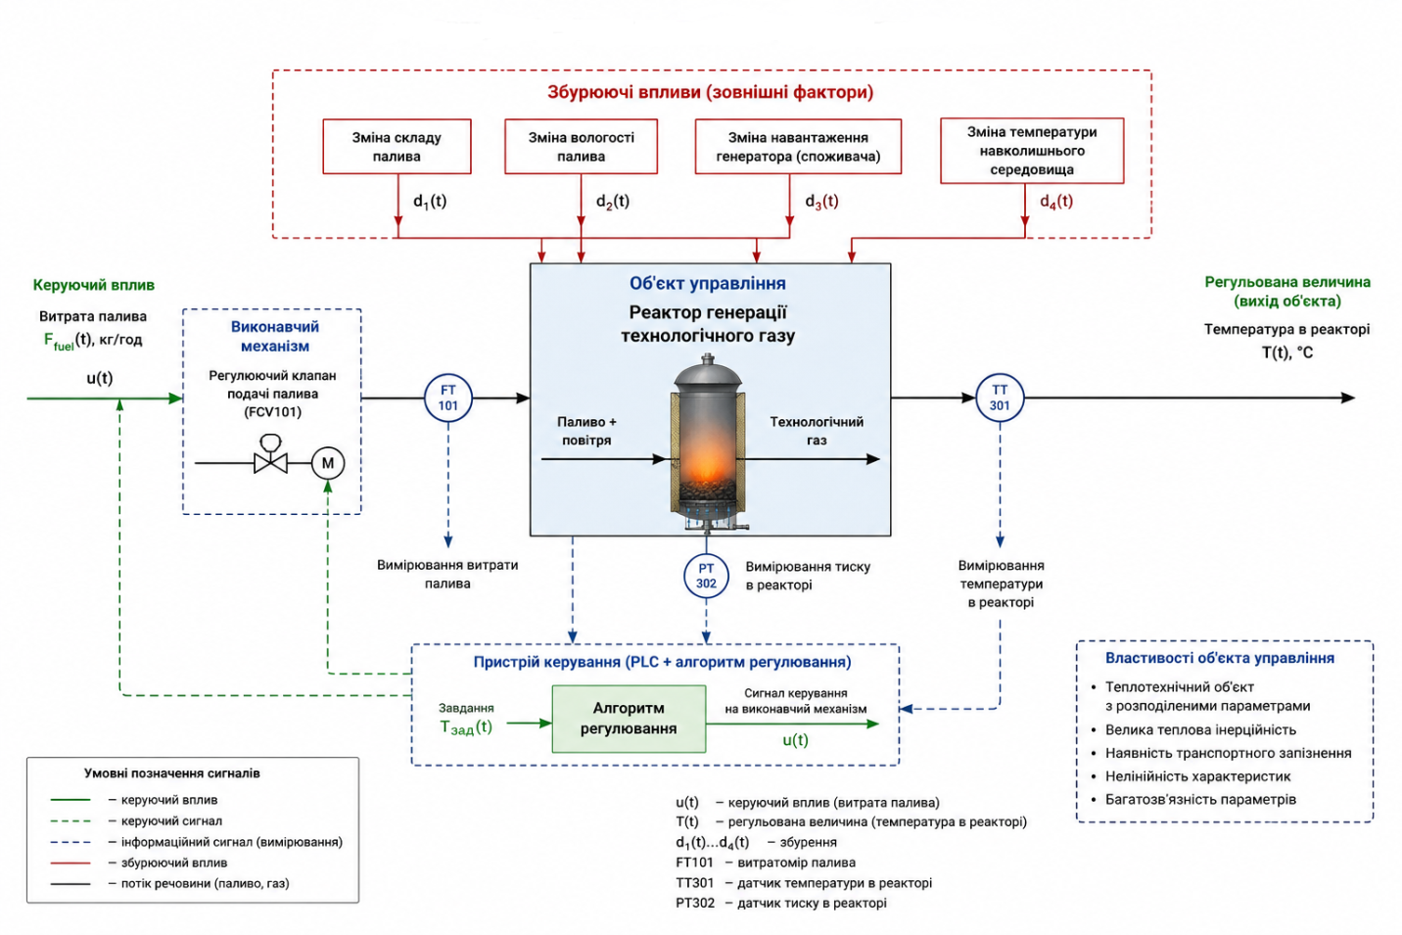
Рис 2.2 – Структурна схема об'єкта управління
Як видно з рисунка 2.2, основним об'єктом управління в модульній установці генерації технологічного газу є реактор генерації газу, в якому відбуваються основні термохімічні процеси перетворення палива. Керуючим впливом системи виступає витрата палива, що подається до реактора, а основною регульованою величиною є температура в реакційній зоні.
Аналіз структурної схеми показує, що на роботу об'єкта впливає значна кількість зовнішніх збурень, серед яких найбільш суттєвими є зміна складу та вологості палива, коливання навантаження енергетичного комплексу та зміна умов навколишнього середовища. Наявність зазначених факторів ускладнює процес керування та вимагає застосування автоматичної системи регулювання із достатнім запасом стійкості та високою якістю перехідних процесів.
Особливістю реактора генерації технологічного газу є його значна теплова інерційність. Зміна витрати палива не призводить до миттєвої зміни температури, а викликає поступову реакцію об'єкта, що супроводжується певним запізненням. У зв'язку з цим реактор може бути розглянутий як інерційний теплотехнічний об'єкт із транспортним запізненням, для якого доцільним є використання математичних методів аналізу та синтезу систем автоматичного керування.
Отримані результати аналізу дозволяють перейти до побудови математичної моделі об'єкта управління та подальшого синтезу системи автоматичного регулювання температури реактора генерації технологічного газу.

РОЗДІЛ 3. СИНТЕЗ АВТОМАТИЧНОЇ СИСТЕМИ РЕГУЛЮВАННЯ

Одним із найважливіших етапів розробки комп'ютерно-інтегрованої системи управління є побудова математичної моделі технологічного об'єкта та синтез системи автоматичного регулювання. Саме математичний опис процесу дозволяє дослідити динамічні властивості об'єкта, оцінити його реакцію на керуючі та збурюючі впливи, а також обґрунтувати вибір структури та параметрів системи керування.
Проведений у попередньому розділі аналіз показав, що реактор генерації технологічного газу є складним теплотехнічним об'єктом із вираженими інерційними властивостями та транспортним запізненням. Основною регульованою величиною є температура в реакторі, від якої безпосередньо залежать склад, теплотворна здатність та якість отримуваного технологічного газу. Керуючим впливом виступає витрата палива, що подається до реактора, а на роботу об'єкта впливають численні зовнішні збурення, пов'язані зі зміною характеристик палива, навантаження енергетичного комплексу та умов експлуатації.
Для забезпечення стабільного температурного режиму реактора необхідно розробити систему автоматичного регулювання, здатну підтримувати задані параметри процесу з необхідною точністю та якістю. Під час синтезу системи керування особлива увага приділяється дослідженню динамічних характеристик об'єкта, визначенню параметрів регуляторів та аналізу стійкості замкненої системи.
У даному розділі буде виконано синтез автоматичної системи регулювання температури реактора генерації технологічного газу, побудовано математичну модель об'єкта управління, визначено параметри регуляторів та проведено дослідження перехідних процесів і частотних характеристик системи. Отримані результати стануть основою для подальшої реалізації комп'ютерно-інтегрованої системи управління та оцінки її ефективності.

3.1 Синтез двоконтурної каскадної системи регулювання температури генерації технологічного газу

Однією з основних вимог до роботи модульної установки генерації технологічного газу є забезпечення стабільного температурного режиму реактора. Температура в реакційній зоні безпосередньо впливає на інтенсивність перебігу термохімічних процесів, склад отримуваного газу та його теплотворну здатність. Порушення температурного режиму може призводити до зниження ефективності процесу генерації газу, погіршення його якісних характеристик та зменшення загальної ефективності енергетичного комплексу.
Як було встановлено в попередньому розділі, реактор генерації технологічного газу є теплотехнічним об'єктом із значною інерційністю та наявністю транспортного запізнення. За таких умов використання одноконтурної системи регулювання не завжди забезпечує необхідну якість керування, особливо при виникненні швидких змін витрати палива або зовнішніх збурень.
Для підвищення якості регулювання доцільним є застосування двоконтурної каскадної системи автоматичного регулювання температури. Принцип каскадного керування полягає у використанні двох взаємопов'язаних контурів регулювання: внутрішнього та зовнішнього.
Зовнішній контур призначений для підтримання заданої температури в реакторі генерації технологічного газу. Регулятор температури порівнює поточне значення температури, отримане від датчика TT301, із заданим значенням та формує керуючий сигнал для внутрішнього контуру.
Внутрішній контур виконує функцію стабілізації витрати палива, що подається до реактора. Регулятор витрати отримує завдання від регулятора температури та забезпечує швидке відпрацювання зміни подачі палива шляхом керування виконавчим механізмом регулюючого клапана FCV101. Завдяки меншій інерційності внутрішнього контуру забезпечується оперативна компенсація збурень, що виникають у системі подачі палива.
Перевагою каскадної структури є можливість локалізації впливу швидкодіючих збурень ще до того, як вони вплинуть на основну регульовану величину — температуру реактора. Це дозволяє зменшити перерегулювання, скоротити тривалість перехідних процесів та підвищити точність підтримання заданого температурного режиму.
Структурна схема двоконтурної каскадної системи регулювання температури генерації технологічного газу наведена на рисунку 3.1.
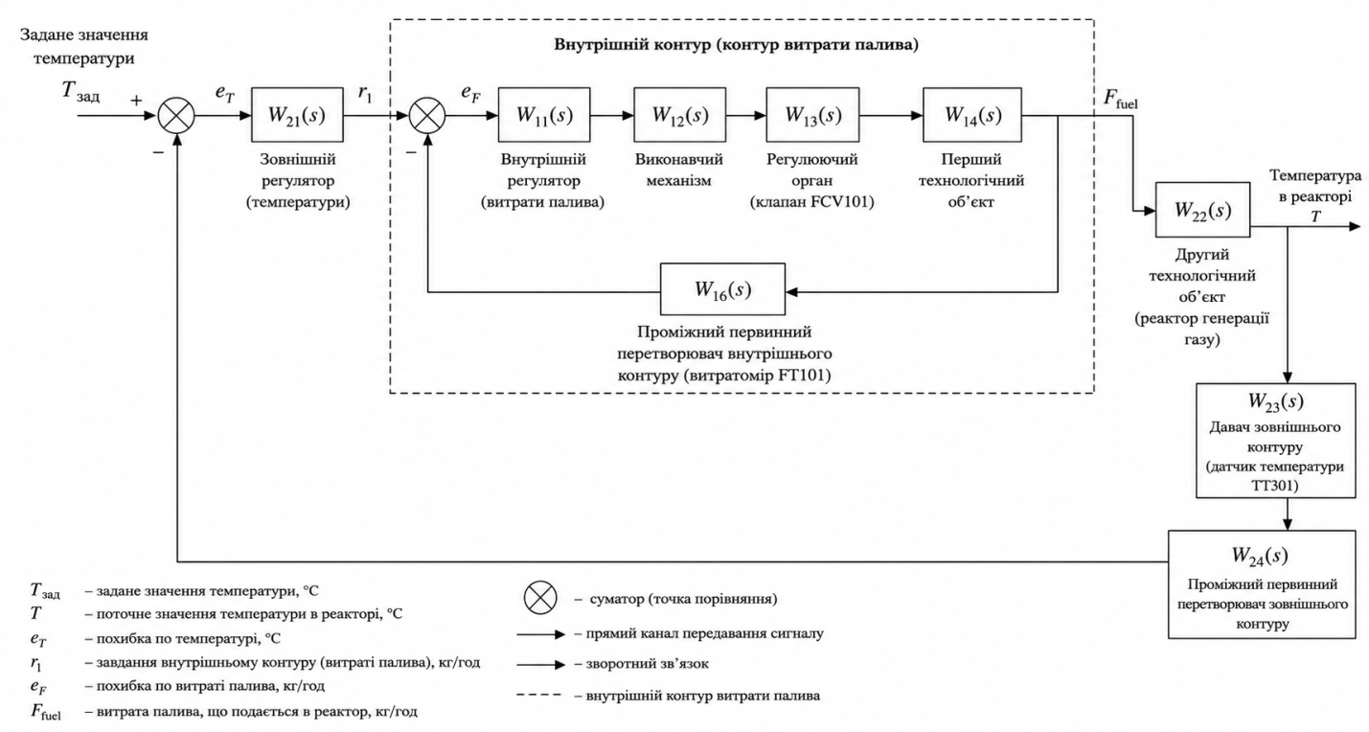
Рис 3.1 – Структурна схема двоконтурної каскадної системи регулювання температури генерації технологічного газу
У запропонованій системі зовнішній контур включає датчик температури, регулятор температури та внутрішній контур регулювання витрати палива. Внутрішній контур складається з регулятора витрати, виконавчого механізму, регулюючого клапана та витратоміра палива. Об'єктом регулювання є реактор генерації технологічного газу.
Таким чином, використання двоконтурної каскадної системи дозволяє підвищити якість автоматичного регулювання температури реактора та забезпечити стабільні умови перебігу процесу генерації технологічного газу. Надалі для дослідження динамічних властивостей системи буде побудовано математичну модель окремих ланок та визначено параметри регуляторів, необхідних для забезпечення заданих показників якості керування.

3.2 Розробка математичної моделі технологічного апарата

Для побудови системи автоматичного регулювання необхідно отримати математичний опис динамічних властивостей реактора генерації технологічного газу. Реактор є складним теплотехнічним об'єктом із вираженою інерційністю та транспортним запізненням. Для дослідження динаміки процесу використовується структурна схема, наведена на рисунку 3.1.
Матеріальний баланс реактора генерації технологічного газу може бути описаний таким чином:
(3.1)
Де:
- об'єм реакції;
- концентрація цільового продукту відповідно рівняння кінетики;
- густина газової суміші;
- витрата газової суміші на вході в реактора;
Згідно з рівняння (3.1) маємо
(3.2)
З результату аналізу рівняння (3.2) ми бачимо , що змінними параметрами будуть:
- концентрація;
- температура реакції;
- витрата;
- витрата;
- концентрація;
- концентрація;
Дамо відхилення змінним параметрам , а після відповідних перетворень та спрощень отримуємо:
(3.3)
Під час отримання рівняння (3.3) враховуємо що . Внесемо подальші позначення :
-
Тоді рівняння (3.3) набуде вигляду:
(3.4)
- приймаємо сталими після чого рівняння(3.4) набуде вигляду
(3.5)
Де:
- стала часу; (3.6)
- параметр; (3.7)
- коефіцієнт; (3.8)
- коефіцієнт; (3.9)
- коефіцієнт; (3.10)
Для забезпечення необхідної якості регулювання температури реактора генерації технологічного газу необхідно визначити параметри регуляторів внутрішнього та зовнішнього контурів каскадної системи. Налаштування регуляторів виконується на основі отриманих передатних функцій та динамічних характеристик об'єкта управління. Після визначення параметрів регуляторів проводиться дослідження перехідних процесів та аналіз частотних характеристик замкненої системи автоматичного регулювання.
-коефіцієнт; (3.11)
- коефіцієнт; (3.12)
Рівняння теплового балансу реактора генерації технологічного газу:
(3.13)
Вважаємо що теплоємності у межах допустимих змін температур будуть сталими. Тоді до змінних параметрів можна віднести: температуру Т реакції, концентрацію Qцільового продукту, температуру Тr газової суміші на вході у реактор. Беремо . Дамо відхилення змінним параметрам, а після відповідних перетворень та спрощень отримуємо :
(3.14)
Введемо наступне позначення:
Тоді рівняння (3.6) у відносній формі набуде вигляду
(3.15)
Де:
- стала часу; (3.26)
- параметр; (3.17)
- коефіцієнт; (3.18)
- коефіцієнт; (3.19)
- коефіцієнт; (3.20)
- коефіцієнт; (3.21)
Вихідні данні для розрахунку:
-витрата палива, що подається до реактора генерації газу;
-повітря на спалювання;
концентрація повітря в суміші повітря й газу на спалювання;
- концентрація Со₂ у газі на спалювання;
- концентрація кисню в повітрі на спалювання ;
-концентрація кисню в димових газах;
- теплота газової суміші на вході в реактор;
- теплота димових газів на утилізацію;
- теплоємність в топці;
-об’єм топки;
-теплота згорання суміші повітря й газу;
-температура в топці;
-температура суміші повітря й газу на спалювання;
-тиск на ході в реактор у трубопроводі суміші повітря й газу;
-тиск розрядження в топці;
-універсальна газова стала;
-енергія активації;
(3.22)
(3.23)

(3.24)
(3.25)

(3.26)
(3.27)
(3.28)
(3.29)

(3.30)
( 3.31)
(3.32)
(3.33)
(3.35)
(3.36)
(3.37)
Температура конверсії технологічного газу в реакторі генерації технологічного газу регулюється витратою суміші паливного газу та повітря. Тому передавальна функція технологічного об’єкта керування набуває вигляду (3.35)

(3.38)
(3.39)

Розрахунок та графіки перехідних процесів одержимо за допомогою програми Maplew8.
>restart;
>W12:=0.8/(14*s+1);
>"Передавальнафункціявиконавчогомеханізму":
>W13:=0.45;
>"Перший технологічнийоб'єкт":
>W14:=1.011/(19.033*s+1);
>"Давачвнутрішнього контуру":
>W15:=0.8/(1.2^2*s^2+3*s+1);
>
>"Передавальнафункціяпроміжногоперетворювача":
>W16:=1.04;
>W:=W12*W13*W14*W15*W16;
>with(inttrans);
>y:=invlaplace(W/s,s,t);
>plot(y,t=0..250,thickness=3);
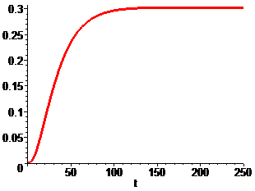
Рис.3.2 перехідний процес внутрішнього еквівалентного контуру
>s:=I*v;
>R:=Re(W);
>M:=Im(W);
>A:=sqrt(R^2+M^2);
>F:=arctan(M/R);
>"Дійсначачтотна характеристика":
>plot(R,v=0..0.5,thickness=3);
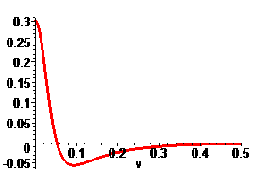
Рис.3.3Дійсна частотна характеристика внутрішнього еквівалентного контуру
>"Уявна частотна характеристика":
>plot(M,v=0..0.5,thickness=3);
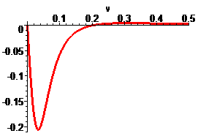
Рис.3.4 Уявна частотна характеристика внутрішнього еквівалентного контуру
>plot(A,v=0..0.5,thickness=3);
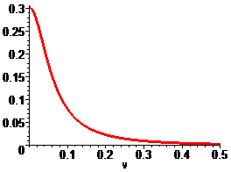
Рис.3.5 Амплітудо частотна характеристика внутрішнього еквівалентного контуру

>plot(F,v=0..0.5,thickness=3);
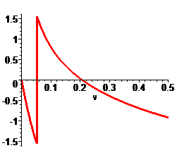
Рис.3.6 Фазочастотна характеристика внутрішнього еквівалентного контуру

>k1:=0.3;
>k:=0.315;
>k3:=0.285;
>plot({y,k,k1,k2},t=0..250,thickness=3);
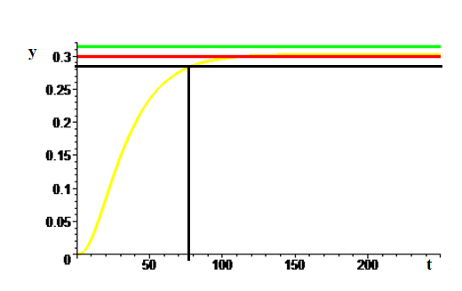
Рис.3.7 Визначення часу регулювання внутрішнього еквівалентного контуру.

Час регулювання внутрішнього еквівалентного контуру складає 79с.
Методом трикутника знайдемо оптимальні налагоджувальні параметри для регулятора внутрішнього контру

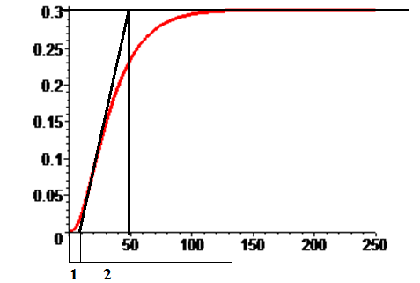
Рис.3.8 Визначення відношення

Методом трикутника знайдемо оптимальні налагоджувальні параметри для регулятора внутрішнього контру.Цей метод достатньо ефективний для об’єктив чиє відношення .З рис.3.7 .

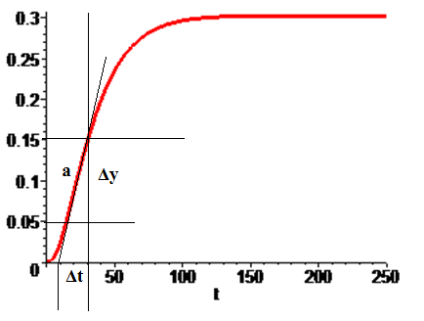
Рис.3.9 визначення V_{max}
V_{max}=Δy/Δt=0.1/21=0.0524
Далі визначаємо оптимальні налагоджувальні параметри регулятора для ПІ-регулятора, знайдемо коефіцієнт підсилення Кр.
Кр=1.2* V_{max}*=0.056
Ті=2=18с
Тепер перейдемо до розрахунків внутрішнього контуру двоконтурної каскадної АСР.
restart;
delta(y):=0.11;delta(t):=21;

F:=delta(y)/delta(t);
T:=9;
Kp:=1.2*F*T;
Ti:=2*T;
"Передавальнафункція ПІ-регулятора":
W1p:=1+Kp*Ti*s/(s*Ti);
W12:=0.8/(14*s+1);
W13:=0.45;
"Перший технологічнийоб'єкт":
W14:=1/(19.412*s+1);
"Давачвнутрішнього контуру":
W15:=0.8/(1.2^2*s^2+3*s+1);
"Передавальнафункціяпроміжногоперетворювача":
W16:=1.04;
Wv:=W1p*W12*W13*W14/(1+W1p*W12*W13*W14*W15*W16);
with(inttrans);
y:=invlaplace(Wv/s,s,t);
plot(y,t=0..250,thickness=3);
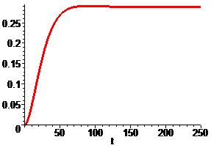
Рис.3.10 Крива перехідного процесу внутрішнього контуру

s:=I*v;
R:=Re(Wv);
M:=Im(Wv);
A:=sqrt(R^2+M^2);
F:=arctan(M/R);
"Дійсначачтотна характеристика":
plot(R,v=0..0.7,thickness=3);
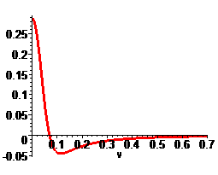
Рис.3.11 Дійсна частотна характеристика внутрішнього контуру

plot(M,v=0..0.7,thickness=3);
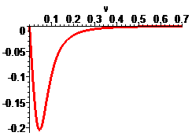
Рис.3.12 Уявна частотна характеристика внутрішнього контуру
plot(A,v=0..0.7,thickness=3);
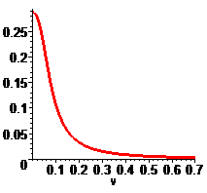
Рис.3.13 Амплітудо частотна характеристика внутрішнього контуру

>plot(F,v=0..0.7,thickness=3);
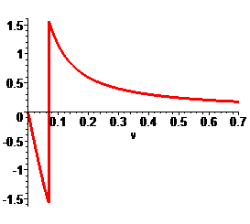
Рис.3.14 Фазо частотна характеристика внутрішнього контуру

k1:=0.290;
k:=0.315;

plot({y,k,k1},t=0..250,thickness=3);
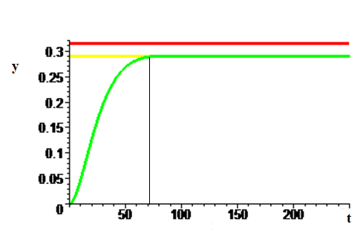

Рис.3.15 перехідний процес внутрішнього контуру каскадної АСР
Час регулювання 61с.
Тепер перейдемо до розрахунків зовнішнього еквівалентного контуру.

restart;
W12:=0.8/(14*s+1);
W13:=0.45;
W14:=1.011/(19.412*s+1);
W15:=0.8/(1.2^2*s^2+3*s+1);
W16:=1.04;
delta(y):=0.11;delta(t):=21;
F:=delta(y)/delta(t);
T:=9;
Kp:=1.2*F*T;
Ti:=2*T;

W2p:=Kp+1/Ti*s;
W22:=12.182/(2.65*s^2+19.412*s+1);
W23:=0.92/(3*s+1);
W24:=1.08;
W14o:=W14*exp(-19.033*s);
W22o:=W22*exp(-0.378*s);
W1e:=W12*W13*W14o*W2p*W22o;
W2e:=W12*W13*W14o*15*W16;
W3e:=W12*W14o*W2p*W22o*W23*W24;
W:=W1e/(W2e*exp(-s*0.378)+W3e);
with(inttrans);
y:=invlaplace(W/s,s,t);
plot(y,t=0..250,thickness=3);
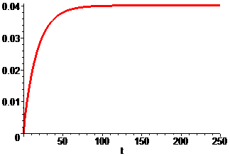
Рис.3.16 Крива перехідного процесу зовнішнього еквівалентного контуру

s:=I*v;
R:=Re(W);
M:=Im(W);
>A:=sqrt(R^2+M^2);
>F:=arctan(M/R);
plot(R,v=0..0.5,thickness=3);
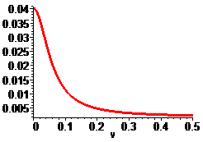
Рис.3.17 Дійсна частотна характеристика зовнішнього еквівалентного контуру

plot(M,v=0..0.5,thickness=3);
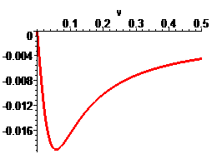
Рис.3.18 Уявна частотна характеристика зовнішнього еквівалентного контуру
plot(A,v=0..0.5,thickness=3);
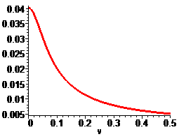
Рис.3.19 Амплітудо частотна характеристика зовнішнього еквівалентного контуру

plot(F,v=0..0.5,thickness=3);
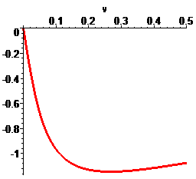
Рис.3.20 Дійсна частотна характеристика зовнішнього еквівалентного контуру
Тепер перейдемо до розрахунків зовнішнього контуру каскадної АСР.
Налагоджувальні параметри для зовнішнього ПІ-регулятора підбирались вручну.

restart;
delta(y):=0.11;delta(t):=21;
F:=delta(y)/delta(t);
T:=9;
Kp:=1.2*F*T;
Ti:=2*T;
W1p:=1+Kp*Ti*s/(s*Ti);
W12:=0.6/(14*s+1);
W13:=0.45;
W14:=1.011/(19.412*s+1);
W15:=0.8/(1.2^2*s^2+3*s+1);
W16:=1.04;
Td:=Ti/4.5;

W2p:=Kp+1/Ti*s;
W22:=12.182/(2.65*s^2+19.412*s+1);
W23:=0.92/(3*s+1);
W24:=1.08;
Wvn:=W1p*W12*W13*W14/(1+W1p*W12*W13*W14*W15*W16);
Wk:=(W2p*Wvn*W22)/(1+W2p*Wvn*W22*W23*W24);
with(inttrans);
y:=invlaplace(Wk/s,s,t);
plot(y,t=0..250,thickness=3);
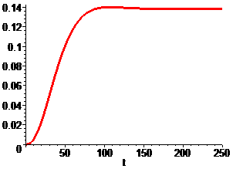
Рис.3.21 Крива перехідного процесу каскадної двоконтурної замкненої АСР

s:=I*v;
R:=Re(Wk);
M:=Im(Wk);
A:=sqrt(R^2+M^2);
F:=arctan(M/R);
plot(R,v=0..0.5,thickness=3);
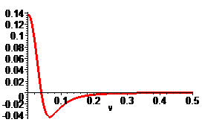
Рис.3.22 Дійсна частотна характеристика каскадної двоконтурної замкненої АСР

plot(M,v=0..0.5,thickness=3);
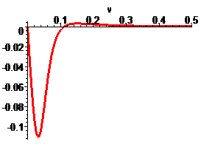
Рис.3.23 Уявна частотна характеристика каскадної двоконтурної замкненої АСР

plot(A,v=0..0.5,thickness=3);
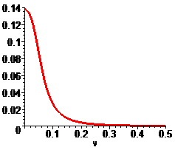
Рис.3.24 Амплітудо частотна характеристика каскадної двоконтурної замкненої АСР

plot(F,v=0..0.5,thickness=3);
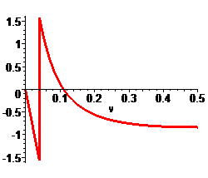
Рис.3.25 Фазо частотна характеристика каскадної двоконтурної замкненої АСР

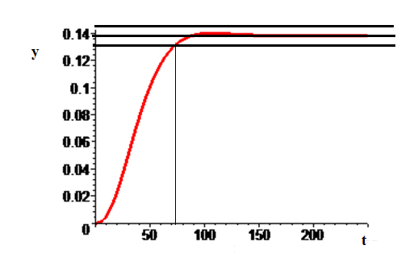
Рис.3.26 Визначення часу регулювання по кривій каскадної двоконтурної замкненої АСР
Час регулювання по кривій каскадної двоконтурної замкненої АСР складає 73с.
У результаті синтезу двоконтурної каскадної системи автоматичного регулювання температури генерації технологічного газу отримано математичну модель об'єкта управління та визначено параметри регуляторів внутрішнього й зовнішнього контурів. Результати моделювання показали, що система забезпечує стійкий режим роботи та ефективне пригнічення збурень. Аналіз перехідних процесів підтвердив прийнятну швидкодію та точність регулювання, а дослідження частотних характеристик засвідчило достатній запас стійкості системи. Отримані результати можуть бути використані як основа для практичної реалізації комп'ютерно-інтегрованої системи управління модульною установкою генерації технологічного газу.

РОЗДІЛ 4. РОЗРОБКА КОМП'ЮТЕРНО-ІНТЕГРОВАНОЇ СИСТЕМИ УПРАВЛІННЯ МОДУЛЬНОЮ УСТАНОВКОЮ ГЕНЕРАЦІЇ ТЕХНОЛОГІЧНОГО ГАЗУ

Результати аналізу технологічного процесу генерації технологічного газу та виконаного в попередньому розділі синтезу автоматичної системи регулювання створюють основу для практичної реалізації комп'ютерно-інтегрованої системи управління модульною установкою. Ефективне функціонування сучасних енергетичних комплексів неможливе без застосування засобів автоматизації, які забезпечують безперервний контроль технологічних параметрів, підтримання оптимальних режимів роботи обладнання та оперативне реагування на виникнення аварійних ситуацій.
Особливістю модульних установок генерації технологічного газу є необхідність одночасного контролю великої кількості взаємопов'язаних параметрів, серед яких температура реактора, витрата палива та повітря, тиск у технологічних контурах, параметри очищення газу та режими роботи енергетичного обладнання. Для забезпечення надійного функціонування установки всі зазначені параметри повинні контролюватися та оброблятися в єдиній комп'ютерно-інтегрованій системі управління.
Сучасні системи автоматизації будуються на базі програмованих логічних контролерів, інтелектуальних засобів вимірювання, виконавчих механізмів та програмних комплексів диспетчерського контролю і збору даних. Використання таких технічних рішень дозволяє реалізувати алгоритми автоматичного регулювання, забезпечити архівування технологічної інформації, здійснювати візуалізацію процесу в реальному часі та підвищити рівень експлуатаційної безпеки обладнання.
У даному розділі виконано розробку функціональної схеми автоматизації модульної установки генерації технологічного газу, обґрунтовано вибір технічних засобів автоматизації, побудовано структурну схему комп'ютерно-інтегрованої системи управління, розроблено алгоритм її функціонування та операторський інтерфейс SCADA-системи. Також проведено оцінку ефективності впровадження запропонованої системи для забезпечення надійного резервного енергозабезпечення об'єктів критичної інфраструктури.

4.1 Розробка функціональної схеми автоматизації

Функціональна схема автоматизації є одним із основних документів під час проєктування комп'ютерно-інтегрованих систем управління технологічними процесами. Вона визначає склад засобів автоматизації, місця встановлення первинних вимірювальних перетворювачів, виконавчих механізмів, регуляторів та зв'язки між окремими елементами системи керування.
Метою автоматизації модульної установки генерації технологічного газу є забезпечення стабільного функціонування технологічного процесу, підтримання заданих параметрів роботи обладнання, підвищення енергоефективності та забезпечення безпечної експлуатації установки в умовах змінних навантажень. Особлива увага приділяється підтриманню температурного режиму реактора генерації газу, оскільки саме цей параметр безпосередньо впливає на склад та теплотворну здатність отримуваного технологічного газу.
На основі проведеного аналізу технологічного процесу визначено перелік основних параметрів, що підлягають автоматичному контролю та регулюванню. До контрольованих параметрів належать температура реактора генерації газу, витрата палива, витрата повітря, тиск у реакторі, тиск у газопроводах після системи очищення та накопичення газу, а також рівень газу в буферній накопичувальній ємності.
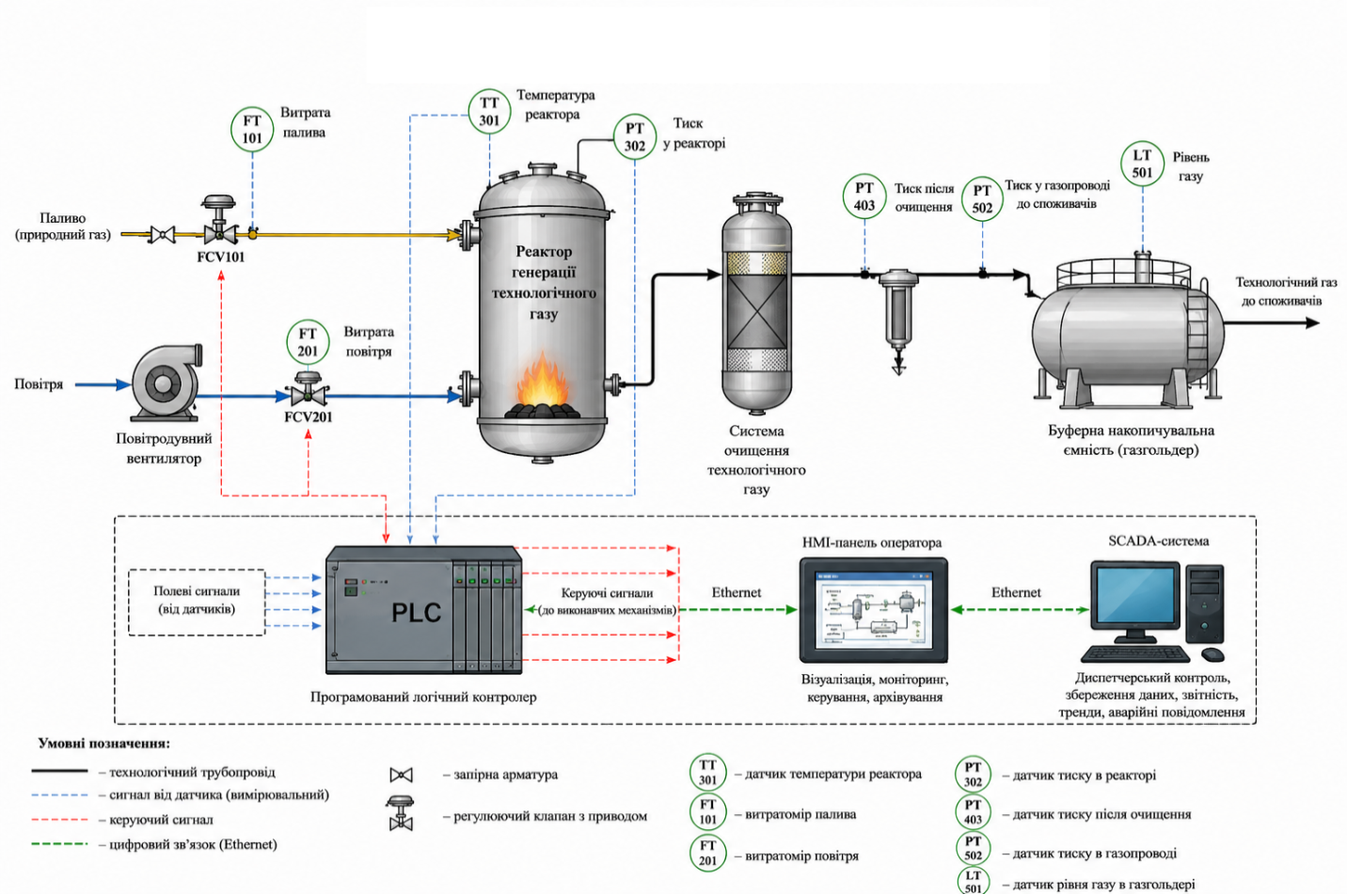
Рис 4.1 – Функціональна схема автоматизації модульної установки генерації технологічного газу.
Основним контуром автоматичного регулювання є каскадна система підтримання температури реактора генерації технологічного газу. Зовнішній контур здійснює регулювання температури реактора за сигналом від датчика температури TT301, а внутрішній контур забезпечує стабілізацію витрати палива за допомогою витратоміра FT101 та регулюючого клапана FCV101. Така структура дозволяє підвищити швидкодію системи та ефективно компенсувати вплив зовнішніх збурень.
Для забезпечення стабільності процесу генерації газу передбачено також контроль витрати повітря, що подається до реактора. Витрата повітря вимірюється датчиком FT201 та регулюється клапаном FCV201 або частотно-керованим приводом вентилятора. Підтримання оптимального співвідношення між витратою палива та повітря сприяє стабільності перебігу термохімічних процесів у реакторі.
Контроль тиску в реакторі та газових магістралях здійснюється за допомогою датчиків тиску PT302, PT403 та PT502. Отримана інформація використовується для моніторингу стану обладнання, формування аварійних сигналів та забезпечення безпечної експлуатації установки. У разі перевищення допустимих значень тиску система автоматично формує сигнал тривоги та може виконувати захисні дії відповідно до закладеного алгоритму роботи.
Для контролю запасу виробленого технологічного газу використовується датчик рівня LT501, встановлений на буферній накопичувальній ємності. Інформація про поточний рівень накопичення газу використовується оператором для оцінювання режимів роботи установки та планування навантаження енергетичного комплексу.
Усі сигнали від первинних вимірювальних перетворювачів надходять до програмованого логічного контролера, який виконує функції збору та обробки даних, реалізує алгоритми автоматичного регулювання і формує керуючі сигнали для виконавчих механізмів. Для візуалізації технологічного процесу, архівування даних та диспетчерського контролю використовується SCADA-система, яка забезпечує відображення параметрів у режимі реального часу та оперативне інформування оператора про стан обладнання.
Розроблена функціональна схема автоматизації забезпечує комплексний контроль технологічного процесу генерації технологічного газу та створює основу для побудови комп'ютерно-інтегрованої системи управління, здатної підтримувати ефективну та безпечну роботу установки в умовах експлуатації на об'єктах критичної інфраструктури.

4.2 Вибір технічних засобів автоматизації

Ефективність функціонування комп'ютерно-інтегрованої системи управління значною мірою залежить від правильності вибору технічних засобів автоматизації. Вибір обладнання здійснювався з урахуванням вимог до надійності, точності вимірювання технологічних параметрів, можливості інтеграції в єдину систему керування та забезпечення безперервної роботи установки генерації технологічного газу в умовах експлуатації на об'єктах критичної інфраструктури.
Центральним елементом системи управління обрано програмований логічний контролер Siemens SIMATIC S7-1200. Контролер забезпечує виконання алгоритмів автоматичного регулювання, обробку сигналів від первинних вимірювальних перетворювачів, формування керуючих впливів на виконавчі механізми та обмін інформацією з операторською станцією. До переваг даного контролера належать висока надійність, підтримка промислових мереж Ethernet/Profinet, можливість розширення модулів вводу-виводу та сумісність із сучасними SCADA-системами.
Для контролю температури реактора генерації технологічного газу використовується термопара типу К у комплекті з вимірювальним перетворювачем температури. Застосування термопари обумовлене можливістю роботи в умовах підвищених температур, характерних для процесів генерації технологічного газу. Сигнал від перетворювача надходить на аналоговий вхід контролера та використовується в контурі автоматичного регулювання температури.
Контроль витрати палива та повітря здійснюється за допомогою електромагнітних або вихрових витратомірів промислового виконання з уніфікованим вихідним сигналом 4–20 мА. Витратоміри FT101 та FT201 забезпечують вимірювання відповідних потоків та використовуються як елементи внутрішніх контурів регулювання.
Для вимірювання тиску в реакторі, системі очищення та газопроводах обрано електронні датчики тиску промислового призначення з цифровою компенсацією похибок. Використання таких датчиків дозволяє забезпечити високу точність вимірювання та надійний контроль параметрів безпеки технологічного процесу.
Контроль рівня технологічного газу в буферній накопичувальній ємності здійснюється за допомогою радарного рівнеміра LT501. Даний тип датчиків характеризується високою точністю вимірювання та не залежить від змін фізичних властивостей контрольованого середовища.
Як виконавчі механізми в системі застосовуються регулюючі клапани з електричними приводами для керування подачею палива та повітря. Електроприводи забезпечують плавне регулювання витрати, високу швидкодію та можливість дистанційного керування від програмованого логічного контролера.
Для керування роботою вентилятора подачі повітря використовується частотний перетворювач, який дозволяє змінювати продуктивність вентилятора залежно від поточного режиму роботи установки. Використання частотного регулювання сприяє підвищенню енергоефективності системи та зменшенню механічного зношування обладнання.
Візуалізація технологічного процесу та диспетчерський контроль реалізуються на базі SCADA-системи Siemens WinCC. Програмний комплекс забезпечує відображення поточних параметрів технологічного процесу, архівування даних, формування аварійних повідомлень, ведення журналів подій та дистанційне керування обладнанням.
Обмін інформацією між елементами системи автоматизації здійснюється через промислову мережу Ethernet із використанням протоколу Profinet. Такий підхід забезпечує високу швидкість передачі даних, надійність зв'язку та можливість подальшого масштабування системи.

Таблиця 4.1 Основні технічні засоби автоматизації модульної установки генерації технологічного газу
Позначення | Найменування | Тип (модель) | Призначення
PLC | Програмований логічний контролер | Siemens SIMATIC S7-1200 CPU 1214C | Виконання алгоритмів керування, обробка сигналів, формування керуючих впливів
TT301 | Датчик температури реактора | Термопара типу К + перетворювач SITRANS TH200 | Вимірювання температури в реакторі генерації технологічного газу
FT101 | Витратомір палива | Siemens SITRANS F M MAG 5100W | Вимірювання витрати палива, що подається до реактора
FT201 | Витратомір повітря | Siemens SITRANS F M MAG 5100W | Контроль витрати повітря в контурі подачі
PT302 | Датчик тиску реактора | Siemens SITRANS P DS III | Контроль тиску в реакторі генерації газу
PT403 | Датчик тиску після очищення | Siemens SITRANS P DS III | Контроль тиску після системи очищення газу
PT502 | Датчик тиску в газопроводі | Siemens SITRANS P DS III | Контроль тиску технологічного газу перед подачею споживачам
Продовження табл. 4.1
LT501 | Датчик рівня газу | Siemens SITRANS LR250 | Контроль рівня газу в буферній накопичувальній ємності
FCV101 | Регулюючий клапан подачі палива | Samson 3241 з електроприводом | Регулювання витрати палива
FCV201 | Регулюючий клапан подачі повітря | Samson 3241 з електроприводом | Регулювання витрати повітря
M201 | Повітродувний вентилятор | Ziehl-Abegg серії RH | Подача повітря до реактора генерації газу
VFD201 | Частотний перетворювач | Siemens SINAMICS G120 | Регулювання швидкості обертання вентилятора
HMI | Панель оператора | Siemens KTP1200 Comfort | Локальна візуалізація та керування технологічним процесом
SCADA | Система диспетчерського контролю | Siemens WinCC Professional | Моніторинг, архівування даних та диспетчеризація
Ethernet Switch | Промисловий комутатор | Siemens SCALANCE XB005 | Організація промислової мережі передачі даних

На основі виконаного аналізу сформовано склад технічних засобів автоматизації, який забезпечує реалізацію функцій контролю, регулювання, моніторингу та диспетчеризації технологічного процесу генерації технологічного газу. Обране обладнання відповідає сучасним вимогам до автоматизованих систем управління та дозволяє забезпечити надійну роботу установки в складі систем резервного енергозабезпечення об'єктів критичної інфраструктури.

4.3 Розробка структурної схеми комп'ютерно-інтегрованої системи

Після вибору технічних засобів автоматизації та визначення основних контурів регулювання виникає необхідність формування структури комп'ютерно-інтегрованої системи управління модульною установкою генерації технологічного газу. Структурна схема дозволяє відобразити взаємозв'язок між вхідними та вихідними параметрами об'єкта управління, визначити основні керуючі та збурюючі впливи, а також встановити місце основних регульованих координат у технологічному процесі.
З точки зору автоматичного керування модульна установка генерації технологічного газу являє собою складний багатопараметричний об'єкт, на роботу якого впливає значна кількість зовнішніх та внутрішніх факторів. Основним завданням системи управління є забезпечення стабільного температурного режиму реактора генерації газу, оскільки саме температура визначає інтенсивність перебігу термохімічних процесів, склад отримуваного газу та його енергетичні характеристики.
До основних керуючих впливів належать витрата палива та витрата повітря, які подаються до реактора генерації технологічного газу. Зміна цих параметрів дозволяє впливати на тепловий баланс реактора та забезпечувати підтримання необхідного технологічного режиму. Одночасно на об'єкт діють зовнішні збурення, пов'язані зі зміною вологості та складу палива, температури навколишнього середовища, а також режимів споживання виробленого технологічного газу.
Вихідними параметрами технологічного процесу є температура реактора, тиск у технологічній системі та витрата виробленого технологічного газу. Саме ці параметри характеризують ефективність функціонування установки та використовуються для оцінювання якості роботи системи автоматичного керування. Структурну схему комп'ютерно-інтегрованої системи управління модульною установкою генерації технологічного газу наведено на рисунку 4.2.
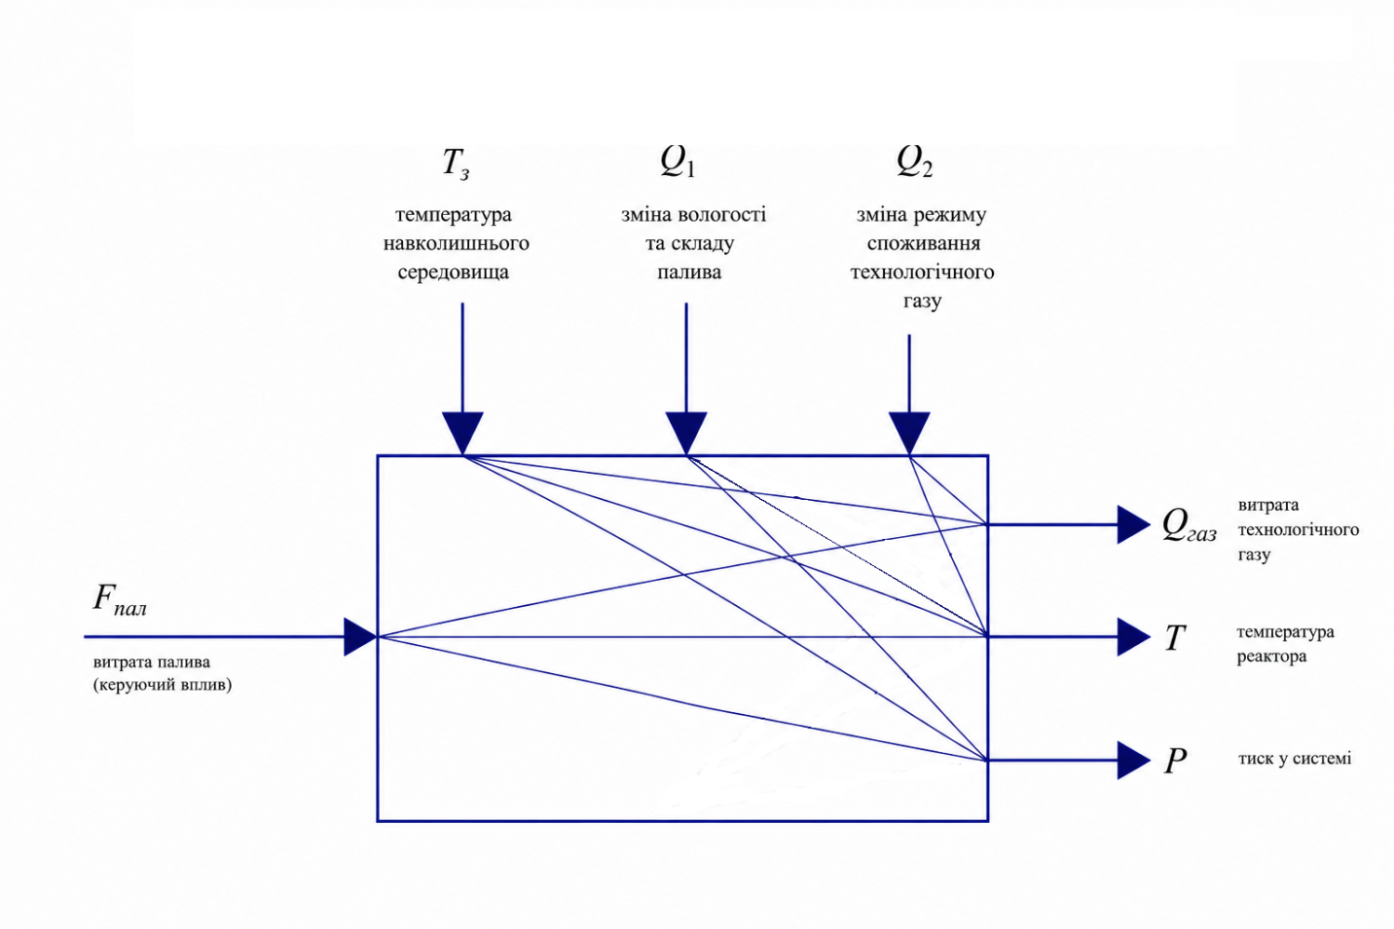
Рисунок 4.2 – Структурна схема комп'ютерно-інтегрованої системи управління модульною установкою генерації технологічного газу
Як видно зі структурної схеми, модульна установка генерації технологічного газу є багатозв'язним об'єктом управління, у якому вхідні керуючі та збурюючі впливи одночасно впливають на декілька вихідних параметрів. Основним керуючим впливом є витрата палива, тоді як до основних збурень належать температура навколишнього середовища, зміна характеристик палива та режимів споживання виробленого технологічного газу. Аналіз структурної схеми підтверджує, що найбільш важливою регульованою величиною є температура реактора генерації технологічного газу. Саме цей параметр був обраний як основна координата регулювання під час синтезу автоматичної системи керування в попередньому розділі. Додатковими контрольованими параметрами є тиск у системі та витрата виробленого газу, які використовуються для оцінювання поточного стану технологічного процесу та формування інформації для оператора.
Розроблена структурна схема дозволяє визначити взаємозв'язки між окремими параметрами технологічного процесу та створює основу для подальшої розробки інформаційно-логічної структури комп'ютерно-інтегрованої системи управління, алгоритмів функціонування та засобів диспетчерського контролю.

4.4 Розробка алгоритму функціонування системи управління

Одним із важливих етапів проєктування комп'ютерно-інтегрованої системи управління є розробка алгоритму її функціонування. Алгоритм визначає послідовність виконання операцій контролю, аналізу та керування технологічним процесом генерації технологічного газу, а також забезпечує взаємодію між програмованим логічним контролером, польовими засобами автоматизації та операторською станцією.
Основним завданням алгоритму є підтримання стабільного температурного режиму реактора генерації технологічного газу, контроль технологічних параметрів установки та забезпечення безпечної експлуатації обладнання. Для реалізації зазначених функцій контролер циклічно виконує зчитування інформації від первинних вимірювальних перетворювачів, обробку отриманих даних, формування керуючих впливів та передачу інформації до SCADA-системи.
Після подачі живлення та запуску системи програмований логічний контролер виконує процедуру ініціалізації обладнання. На даному етапі здійснюється перевірка працездатності датчиків температури, тиску, витрати та рівня, а також контроль стану виконавчих механізмів і каналів зв'язку з операторською станцією. У разі виявлення несправностей система формує повідомлення про помилку та переходить у безпечний режим роботи.
Після завершення процедури самодіагностики система переходить до режиму автоматичного контролю технологічного процесу. Контролер безперервно отримує інформацію про температуру реактора, витрату палива, витрату повітря, тиск у технологічних контурах та рівень накопичення технологічного газу. Отримані дані використовуються для реалізації алгоритмів автоматичного регулювання та контролю допустимих меж параметрів.
Основою алгоритму керування є каскадна система автоматичного регулювання температури реактора. Контролер порівнює поточне значення температури з заданим значенням та формує коригувальний сигнал для внутрішнього контуру регулювання витрати палива. Відповідно до розрахованого керуючого впливу змінюється положення регулюючого клапана FCV101, що забезпечує підтримання необхідного температурного режиму процесу генерації газу.
Одночасно здійснюється контроль витрати повітря, що подається до реактора. У разі зміни режиму роботи установки система коригує параметри подачі повітря з метою забезпечення оптимальних умов перебігу термохімічних процесів та стабільності складу технологічного газу.
Під час роботи установки контролер постійно виконує перевірку аварійних умов. До основних аварійних ситуацій належать перевищення допустимої температури реактора, перевищення або зниження тиску в технологічній системі, відмова датчиків, втрата зв'язку з виконавчими механізмами та інші порушення нормального режиму роботи. У разі виникнення аварійної ситуації система формує сигнал тривоги, передає відповідну інформацію до SCADA-системи та виконує передбачені захисні дії.
Усі технологічні параметри, аварійні повідомлення та дії оператора архівуються в базі даних SCADA-системи. Це забезпечує можливість подальшого аналізу роботи установки, оцінювання ефективності функціонування системи управління та формування звітної документації.
Алгоритм функціонування комп'ютерно-інтегрованої системи управління модульною установкою генерації технологічного газу наведено на рисунку 4.3.
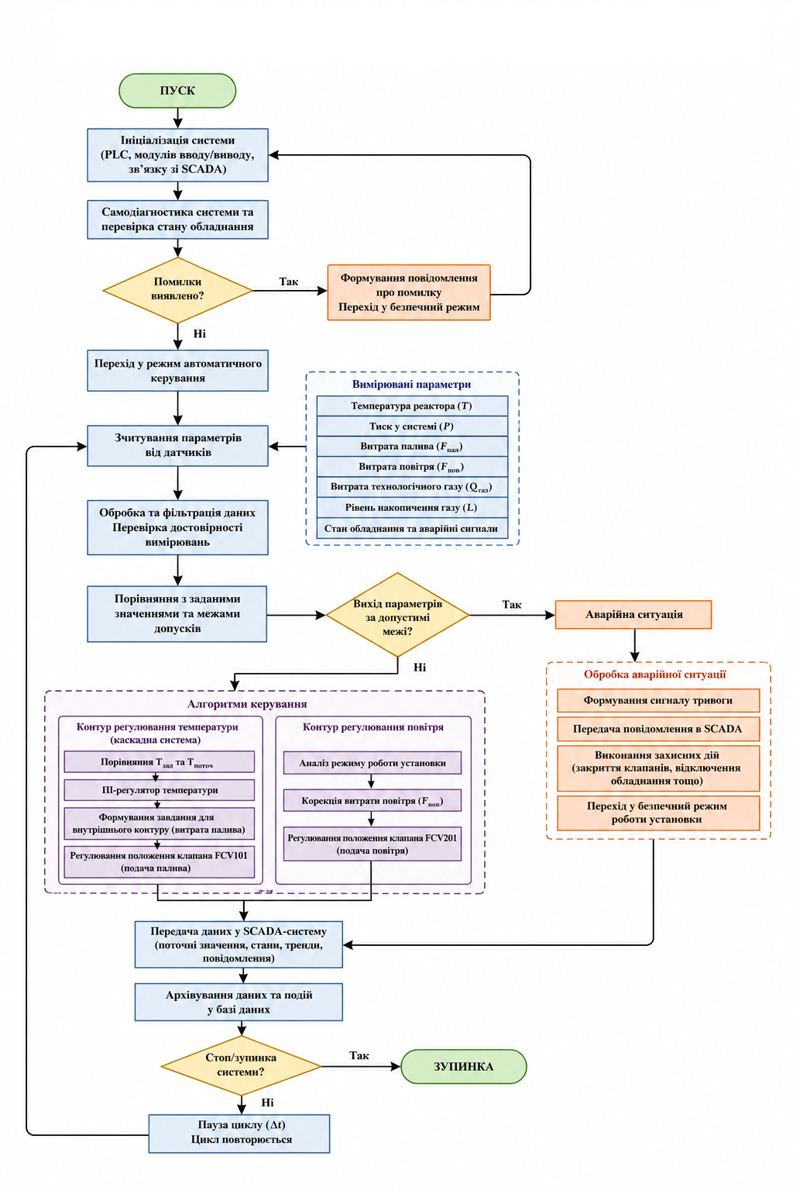
Рисунок 4.3 – Алгоритм функціонування комп'ютерно-інтегрованої системи управління модульною установкою генерації технологічного газу
Розроблений алгоритм забезпечує автоматичний контроль та керування основними параметрами технологічного процесу генерації технологічного газу. Реалізація алгоритму в програмованому логічному контролері дозволяє підтримувати задані режими роботи установки, оперативно реагувати на зміну технологічних умов та забезпечувати безпечну експлуатацію обладнання в складі систем резервного енергозабезпечення критичної інфраструктури.

4.5 Оцінка ефективності впровадження комп'ютерно-інтегрованої системи

Впровадження комп'ютерно-інтегрованої системи управління модульною установкою генерації технологічного газу спрямоване на підвищення надійності функціонування технологічного комплексу, покращення якості регулювання основних технологічних параметрів та забезпечення безпечної експлуатації обладнання в умовах змінних режимів навантаження. Особливої актуальності така система набуває для об'єктів критичної інфраструктури, де навіть короткочасні перебої у роботі резервних джерел енергозабезпечення можуть призвести до значних економічних втрат та порушення роботи важливих об'єктів.
Основною перевагою розробленої системи є використання двоконтурної каскадної структури автоматичного регулювання температури реактора генерації технологічного газу. Застосування внутрішнього контуру стабілізації витрати палива дозволяє оперативно компенсувати швидкодіючі збурення, пов'язані зі зміною параметрів паливної системи. Зовнішній контур регулювання температури забезпечує підтримання необхідного теплового режиму реактора та стабільність процесу генерації технологічного газу.
Проведене моделювання автоматичної системи регулювання показало задовільні показники якості перехідного процесу. Система характеризується стійкою роботою, відсутністю коливальних режимів та прийнятним часом регулювання. Це свідчить про правильність вибору структури системи керування та параметрів регуляторів. Підтримання стабільної температури реактора забезпечує підвищення якості виробленого технологічного газу та покращення енергетичних показників установки.
Використання сучасного програмованого логічного контролера та SCADA-системи дозволяє реалізувати безперервний моніторинг технологічного процесу, архівування даних, автоматичну сигналізацію аварійних ситуацій та дистанційне керування обладнанням. У результаті зменшується навантаження на оперативний персонал, скорочується ймовірність помилок оператора та підвищується швидкість реагування на нештатні ситуації.
Додатковим позитивним ефектом є підвищення енергоефективності установки за рахунок підтримання оптимального режиму спалювання палива та стабілізації температурних параметрів реактора. Зниження відхилень технологічних параметрів від заданих значень сприяє більш раціональному використанню паливних ресурсів та зменшенню експлуатаційних витрат.
Важливою перевагою впровадження комп'ютерно-інтегрованої системи управління є також підвищення рівня промислової безпеки. Передбачені алгоритми контролю температури, тиску та витрати газу дозволяють своєчасно виявляти небезпечні режими роботи та автоматично формувати попереджувальні або аварійні сигнали. Це знижує ризик виникнення аварійних ситуацій та підвищує надійність експлуатації обладнання.
Таким чином, впровадження розробленої комп'ютерно-інтегрованої системи управління забезпечує підвищення стабільності технологічного процесу генерації технологічного газу, покращення якості регулювання основних параметрів, підвищення енергоефективності та безпеки експлуатації установки. Отримані результати підтверджують доцільність застосування запропонованих технічних рішень для об'єктів резервного енергозабезпечення критичної інфраструктури.

ВИСНОВКИ

У бакалаврському дипломному проєкті виконано розробку комп'ютерно-інтегрованої системи управління модульною установкою генерації технологічного газу для резервного енергозабезпечення критичної інфраструктури. Актуальність роботи обумовлена необхідністю підвищення енергетичної незалежності та забезпечення безперервного функціонування об'єктів критичної інфраструктури в умовах нестабільності централізованого енергопостачання.
У першому розділі проведено аналіз сучасних систем резервного енергозабезпечення критичної інфраструктури та розглянуто перспективи використання технологій генерації технологічного газу в автономних енергетичних комплексах. Виконано огляд сучасних засобів автоматизації та комп'ютерно-інтегрованого управління газогенераторними установками. За результатами аналізу обґрунтовано доцільність застосування комп'ютерно-інтегрованих систем управління для підвищення ефективності, надійності та безпеки функціонування енергетичних комплексів резервного призначення.
У другому розділі досліджено модульну установку генерації технологічного газу як об'єкт управління. Розглянуто структуру технологічного процесу, склад основного обладнання та особливості його функціонування. Визначено основні контрольовані, керовані та збурюючі параметри процесу. Встановлено, що найбільш важливим параметром, який визначає ефективність процесу генерації технологічного газу, є температура реактора, тому саме вона була обрана як основна регульована координата системи автоматичного керування.
У третьому розділі виконано синтез автоматичної системи регулювання температури генерації технологічного газу. Для підвищення якості регулювання обрано двоконтурну каскадну систему керування, яка включає зовнішній контур регулювання температури та внутрішній контур стабілізації витрати палива. Розроблено математичну модель об'єкта управління, визначено параметри ПІ-регуляторів та досліджено динамічні характеристики системи. Проведене моделювання підтвердило стійкість системи та її здатність забезпечувати необхідні показники якості регулювання за наявності зовнішніх збурень.
У четвертому розділі розроблено комп'ютерно-інтегровану систему управління модульною установкою генерації технологічного газу. Побудовано функціональну схему автоматизації, обґрунтовано вибір технічних засобів автоматизації, розроблено структурну схему системи управління та алгоритм її функціонування. Для реалізації системи запропоновано використання сучасного програмованого логічного контролера, інтелектуальних датчиків технологічних параметрів, виконавчих механізмів та SCADA-системи диспетчерського контролю. Розроблена структура забезпечує автоматичний контроль, регулювання та архівування технологічних параметрів, а також своєчасне виявлення аварійних ситуацій.
Виконана оцінка ефективності показала, що впровадження розробленої комп'ютерно-інтегрованої системи управління дозволяє підвищити стабільність температурного режиму реактора, покращити якість технологічного газу, зменшити вплив зовнішніх збурень на технологічний процес та підвищити надійність роботи установки в цілому. Застосування сучасних засобів автоматизації та диспетчерського контролю сприяє зменшенню навантаження на оперативний персонал, підвищенню рівня безпеки експлуатації та покращенню енергоефективності системи резервного енергозабезпечення.
Отримані результати підтверджують доцільність використання комп'ютерно-інтегрованих систем управління для модульних установок генерації технологічного газу та можуть бути використані під час проєктування сучасних автономних енергетичних комплексів для об'єктів критичної інфраструктури.

СПИСОК ВИКОРИСТАНИХ ДЖЕРЕЛ

- Turner J. A. Sustainable hydrogen production. Science. 2004. Vol. 305, No. 5686. P. 972–974.
- Stolten D., Emonts B. Hydrogen Science and Engineering: Materials, Processes, Systems and Technology. 2nd ed. Weinheim: Wiley-VCH, 2016. 1130 p.
- Barbir F. PEM Fuel Cells: Theory and Practice. 2nd ed. Amsterdam: Elsevier, 2013. 548 p.
- Larminie J., Dicks A., McDonald M. S. Fuel Cell Systems Explained. 3rd ed. Chichester: Wiley, 2012. 416 p.
- O’Hayre R., Cha S.-W., Colella W., Prinz F. B. Fuel Cell Fundamentals. 3rd ed. Hoboken: Wiley, 2016. 600 p.
- Millet P., Grigoriev S. Water Electrolysis Technologies and Renewable Energy Systems. London: Academic Press, 2019. 438 p.
- International Energy Agency. Global Hydrogen Review 2024. Paris: IEA, 2024. 224 p.
- International Energy Agency. Global Hydrogen Review 2025. Paris: IEA, 2025 .
- U.S. Department of Energy. Hydrogen and Fuel Cell Technologies Office. Hydrogen and Fuel Cell Technology Basics. Washington, DC, 202 5.
- U.S. Department of Energy. Hydrogen & Fuel Cells. Washington, DC, 20 25.
- Staffell I., Scamman D., Velazquez Abad A. et al. The role of hydrogen and fuel cells in the global energy system. Energy & Environmental Science. 2019. Vol. 12. P. 463– 491.
- Dawood F., Anda M., Shafiullah G. M. Hydrogen production for energy: An overview. International Journal of Hydrogen Energy. 2020. Vol. 45. No. 7. P. 3847–3869.
- Åström K. J., Murray R. M. Feedback Systems: An Introduction for Scientists and Engineers. Princeton: Princeton University Press, 2021. 408 p.
- Dorf R. C., Bishop R. H. Modern Control Systems. 13th ed. Harlow: Pearson, 2017. 1040 p.
- Nise N. S. Control Systems Engineering. 8th ed. Hoboken: Wiley, 2019. 944 p.
- Seborg D. E., Edgar T. F., Mellichamp D. A., Doyle F. J. Process Dynamics and Control. 4th ed. Hoboken: Wiley, 2016. 512 p.
- Bolton W. Programmable Logic Controllers. 6th ed. Oxford: Newnes, 2015. 384 p.
- Boyer S. A. SCADA: Supervisory Control and Data Acquisition. 5th ed. Research Triangle Park: ISA, 2016. 336 p.
- Bailey D., Wright E. Practical SCADA for Industry. Oxford: Newnes, 2003. 288 p.
- MathWorks. MATLAB and Simulink for Control Systems Modeling and Simulation. Natick: MathWorks Documentation, 2024. International Organization for Standardization.
- ISO 19880-1:2020. Gaseous hydrogen — Fuelling stations — Part 1: General requirements. Geneva: ISO, 2020. International Organization for Standardization.
- ISO 14687:2019. Hydrogen fuel quality — Product specification. Geneva: ISO, 2019. IEC.
- IEC 62282-3-100:2019. Fuel cell technologies — Stationary fuel cell power systems — Safety. Geneva: International Electrotechnical Commission, 2019.
- Верховна Рада України. Про критичну інфраструктуру : Закон України № 1882-IX від 16.11.2021. Київ, 2021.
- Кабінет Міністрів України. Про затвердження Порядку віднесення об’єктів до критичної інфраструктури : Постанова КМУ. Київ, 2023.
- Міністерство енергетики України. Енергетична стратегія України на період до 2050 року. Київ, 2023.
- European Commission. A hydrogen strategy for a climate-neutral Europe. Brussels, 2020.

